HƯỚNG DẪN
MÔ TẢ HÌNH ẢNH
CHO NGƯỜI KHIẾM THỊ

Tháng 6 năm 2015

Tuyên bố bản quyền
Tài liệu này được cấp phép theo Giấy phép Creative Commons CC BY. Để xem nội dung của giấy phép này, hãy truy cập http://creativecommons.org/licenses/by/4.0/legalcode. Tuy nhiên, tài liệu cũng có thể chứa một số nội dung có bản quyền, tùy thuộc vào những giới hạn cấp phép nhất định hoặc có thể chỉ được dùng theo “nguyên tắc sử dụng hợp lý” (copyright fair use doctrine). Những nội dung như vậy được xác định bằng biểu tượng © hoặc bằng lời mô tả giấy phép tương ứng. Người đọc có nghĩa vụ tuân thủ về mặt pháp luật đối với tất cả các giới hạn được áp dụng cho những nội dung đó.

Mục lục
Tuyên bố bản quyền 2
Mục lục 3
Lời ngỏ từ Trung tâm Vì người mù Sao Mai 4
Lời giới thiệu 6
Những hướng dẫn này được sắp xếp như thế nào 7
I. Hướng dẫn chung cho tất cả hình ảnh 8
A. Phong cách và ngôn ngữ 8
B. Định dạng và bố cục 16
II. Hướng dẫn cho từng loại hình ảnh cụ thể 25
A. Tranh nghệ thuật, ảnh chụp & hoạt hình 25
B. Hóa học 30
C. Sơ đồ: Hình vẽ minh họa 31
D. Sơ đồ: Tương quan 36
E. Biểu đồ 52
F. Bản đồ 61
G. Toán 65
H. Bảng biểu 71
I. Hình ảnh chỉ có chữ 75

Lời ngỏ
từ Trung tâm Vì người mù Sao Mai
Hiện nay, thông qua nhiều chương trình giáo dục và hỗ trợ sinh hoạt, năng lực của người khiếm thị đang ngày càng được nâng cao, chứng tỏ khả năng học tập, làm việc và sống hòa nhập với cộng đồng. Những cánh cửa trường đại học đã rộng mở đón thí sinh khiếm thị. Một số doanh nghiệp cũng bắt đầu mạnh dạn tuyển dụng các ứng viên khiếm thị phù hợp cho các vị trí cần kỹ năng chuyên môn. Do đó, nhu cầu về tài liệu tiếp cận, cụ thể là các tài liệu mang tính học thuật cao cũng tăng lên đáng kể. Để tiếp tục duy trì và phát huy những bước phát triển đáng mừng trong quá trình hòa nhập của người khiếm thị, thì xây dựng nguồn tài nguyên tri thức và giáo dục đáp ứng nhu cầu học tập suốt đời (lifelong learning) là một bước đi quan trọng.
Dự án Xây dựng Thư viện Sách tiếp cận ra đời và trở thành một trong những dự án lâu dài của Trung tâm Vì người mù Sao Mai nhằm đẩy mạnh nhiệm vụ hỗ trợ và tăng năng lực cho người khiếm thị. Tính đến năm 2019, Trung tâm Sao Mai đã xây dựng được một hệ thống thư viện trực tuyến với hơn 6,100 đầu sách điện tử. Trải qua một thời gian làm việc với những định dạng sách đa dạng cho nhiều cấp học khác nhau từ tiểu học đến sau phổ thông, chúng tôi thấu hiểu những khó khăn mà người khiếm thị vấp phải khi rơi vào thế bị động vì chưa thể tiếp cận hoàn toàn với các nội dung đặc biệt ngoài phạm vi chữ viết, như hình ảnh, sơ đồ, bản nhạc hay công thức phức tạp trong các môn khoa học tự nhiên. Chúng tôi cũng thấu hiểu áp lực đặt lên giáo viên dạy hòa nhập khi phải nỗ lực nhiều hơn để mô tả lại các nội dung vốn sẵn có trong sách giáo khoa nhưng chưa mang tính tiếp cận; các bậc phụ huynh, hay tình nguyện viên với mong muốn hỗ trợ người khiếm thị nhưng đôi khi phải lúng túng trước một số thông tin phức tạp, chồng chéo trong nguồn tài liệu.
Năm 2019, chúng tôi đưa ra quyết định thực hiện một dự án nhỏ nhằm chuyển ngữ các quy tắc và hướng dẫn đã được đúc kết từ kinh nghiệm của các đơn vị đi trước trong lĩnh vực sản xuất sách tiếp cận và chia sẻ với bạn đọc. Các tài liệu được thực hiện trong dự án này cũng là một trong những cơ sở mà chúng tôi tham khảo khi sản xuất các đầu sách cho Thư viện sách tiếp cận, cũng như khi nghiên cứu phát triển các phần mềm hỗ trợ như Sao Mai Braille và Sao Mai Music Reader.
Hiện tại, chúng tôi đã hoàn thành chuyển ngữ các đầu sách:
- Chữ nổi tiếng Anh thống nhất: Hướng dẫn chuyển đổi chữ nổi trong tài liệu kỹ thuật, do ICEB phát hành, cung cấp nhiều thông tin và ví dụ, các quy tắc và ký hiệu chữ nổi được sử dụng trong các môn khoa học tự nhiên (Toán học, Vật lý, Hóa học và Tin học).
- Hướng dẫn mô tả hình ảnh cho người khiếm thị, do hai tổ chức NCAM và DIAGRAM phối hợp thực hiện, là bộ tài liệu tập huấn phương pháp soạn thảo văn bản thay thế cho từng loại hình ảnh riêng, có thể áp dụng trong các sách điện tử lẫn sách chữ nổi.
- Hướng dẫn chuyển đổi hình ảnh nổi, do BANA biên soạn, giới thiệu các nguyên tắc thiết kế, nhiều phương pháp và vật liệu sản xuất hình ảnh nổi khác nhau như dập bằng máy in chấm chữ nổi, cắt dán giấy, in vi nang, hút định hình chân không, v.v. để bạn đọc có cái nhìn toàn diện, đưa ra đánh giá và lựa chọn phương pháp tối ưu cho tình huống cụ thể.
- Mã chuyển đổi nhạc nổi BANA 2015, do BANA biên soạn, là công trình đồ sộ không chỉ liệt kê các quy tắc chuyển đổi ký hiệu âm nhạc chung, mà còn phân tích nhiều phương pháp trình bày bản nhạc bằng chữ nổi cho nhiều loại nhạc cụ dùng trong nhiều mục đích khác nhau.
Các đầu sách trên được chuyển ngữ sang tiếng Việt với mong muốn lan tỏa một nguồn tài nguyên tham khảo hữu ích, đồng thời nhất quán các tiêu chuẩn trình bày trong sách tiếp cận và đề xuất cách giải quyết các khó khăn hiện hữu. Trong các bản dịch, chúng tôi xin phép dùng các thuật ngữ “bản phổ thông”, “hình ảnh phổ thông”, “bản nhạc phổ thông”, “ký hiệu phổ thông”,… để chỉ các phiên bản tài liệu, hình ảnh, bản nhạc, ký hiệu,… dùng cho người sáng mắt; các thuật ngữ “bản nổi”, “hình ảnh nổi”, “bản nhạc nổi”, “ký hiệu nổi”,… chỉ các phiên bản chuyển đổi thành chữ Braille tương ứng.
Đội ngũ thực hiện dự án của Trung tâm Vì người mù Sao Mai rất hy vọng các quy tắc và phương pháp sắp được giới thiệu trong quyển sách này sẽ góp phần làm tăng hiệu quả giảng dạy và làm việc cho các thầy cô, các bậc phụ huynh, các bạn đồng nghiệp và những ai quan tâm khi tiếp xúc với người khiếm thị. Trong quá trình thực hiện, không thể tránh khỏi nhiều sai sót, chúng tôi rất mong nhận được sự ủng hộ và các ý kiến phản hồi từ phía bạn đọc để tài liệu được hoàn thiện hơn.
Mọi phản hồi và ý kiến đóng góp, xin vui lòng gửi về cho chúng tôi qua các kênh thông tin liên lạc của: TRUNG TÂM VÌ NGƯỜI MÙ SAO MAI
Website: www.saomaicenter.org
Email: info@saomaicenter.org
Đăng ký nhận tin qua email bằng cách gửi một email trống đến: tin+subscribe@saomaicenter.org
Facebook: Sao mai Center for the Blind
Twitter: @SaoMaiCenter
Youtube: @SMCenter
HƯỚNG DẪN MÔ TẢ HÌNH ẢNH CHO NGƯỜI KHIẾM THỊ
Phụ trách dự án: Đặng Hoài Phúc
Phụ trách dịch thuật: Đặng Thị Mỹ Tiên, Nguyễn Phạm Anh Thư
Sản xuất sách điện tử: Phạm Hồ Thu Trang
Bản quyền bản dịch thuộc Trung tâm Vì người mù Sao Mai.

Lời giới thiệu
Những hướng dẫn mô tả hình ảnh trong tài liệu này do Trung tâm Quốc gia dành cho Phương tiện Truyền thông Tiếp cận (NCAM) của Quỹ Gia đình Carl và Ruth Shapiro tại WGBH, cùng với Trung tâm DIAGRAM (Digital Image And Graphic Resources for Accessible Materials) tại Benetech phối hợp thực hiện. Trung tâm DIAGRAM là một trung tâm nghiên cứu và phát triển có mục tiêu hỗ trợ cho các hoạt động sáng tạo và sử dụng hình ảnh kỹ thuật số tiếp cận trở nên dễ dàng hơn, ít tốn kém hơn và nhanh chóng hơn. Được thành lập vào năm 2010, trung tâm DIAGRAM là một sáng kiến của Benetech Global Literacy được Bộ Giáo dục Hoa Kỳ, Văn phòng Chương trình Giáo dục Đặc biệt hỗ trợ.
Thông qua một loạt các trợ cấp do Quỹ Khoa học Quốc gia và Bộ Giáo dục Hoa kỳ tài trợ, NCAM đã và đang nghiên cứu và phát triển các phương thức tạo ra văn bản thay thế hình ảnh có hiệu quả và hiệu suất cao để trẻ em và người lớn, học sinh và người đi làm khiếm thị hoặc có thị lực kém có thể tiếp cận các văn bản kỹ thuật số giàu hình ảnh như người thường.
Bắt đầu vào năm 2004, được Quỹ Khoa học Quốc gia trợ cấp, NCAM bắt đầu nghiên cứu cách cải tiến các phương thức mô tả dành cho hình ảnh trong các văn bản khoa học, công nghệ, kỹ thuật và toán học (STEM). NCAM và các đối tác dự án đã xem xét hàng trăm đoạn mô tả và vô số loại hình ảnh, cuối cùng đã thu hẹp trọng tâm tập trung vào những hình ảnh thường dùng nhất trong STEM. Nghiên cứu này gồm nhiều vòng khảo sát cùng những người có chuyên môn STEM khiếm thị và thị lực kém (nhà khoa học, toán học, v.v…) và các cuộc kiểm nghiệm với sinh viên có khiếm khuyết về thị giác. Kết quả, các nghiên cứu đã cho ra đời một bộ các hướng dẫn và tài liệu tập huấn dành cho việc mô tả hình ảnh, khuyến khích thực hành các phương pháp được khuyến nghị như tính súc tích, tập trung vào dữ liệu, sự rõ ràng và nhất quán trong ngôn ngữ, kiểm soát định hướng thông qua các danh sách, bảng biểu dễ tiếp cận, và sử dụng các tiêu đề thích hợp.
Vào cuối năm 2012, Trung tâm DIAGRAM cho ra mắt Poet Image Description Tool - một công cụ trên web có mã nguồn mở hỗ trợ việc sản xuất hình ảnh tiếp cận. Cho đến nay, đã có hơn 45.000 phần mô tả hình ảnh được tạo ra bằng Poet, nhưng phản hồi từ các người dùng và đối tác ban đầu đã đưa ra những thử thách trọng đại liên quan đến việc viết mô tả. Để đáp lại, NCAM và DIAGRAM đã hợp thành một nhóm vào mùa thu năm 2014 để cung cấp thêm các nguồn tham khảo nhằm hỗ trợ những người mong muốn làm cho hình ảnh dễ tiếp cận hơn.
Những trang tiếp theo đây đã vượt khỏi nghiên cứu và hướng dẫn ban đầu do NCAM khởi xướng vào khoảng một thập kỷ trước. Những phương pháp chung tốt nhất áp dụng cho tất cả các loại hình ảnh đã được thêm vào cùng một bộ khuyến nghị mở rộng dành cho từng loại hình ảnh riêng. Các khuyến nghị mở rộng bao gồm các loại hình ảnh thường thấy trong khoa học xã hội và nhân văn, chẳng hạn như bản đồ, ảnh chụp và nghệ thuật.
Chúng tôi vui mừng được chia sẻ nguồn tài nguyên này và mong được bày tỏ lòng biết ơn đến cộng đồng DIAGRAM và những người ủng hộ Poet vì sự đóng góp của họ xuyên suốt dự án này. Lời cảm ơn đặc biệt xin gửi đến những tình nguyện viên tham gia “công phá hình ảnh” và “trường kỳ mô tả” đã cung cấp những phản hồi vô giá, và nếu không có họ thì không thể có hướng dẫn tham khảo này. Chúng tôi hy vọng tài liệu tham khảo này sẽ có ích cho tất cả bạn đọc và những ai vẫn đang tìm hiểu về tính tiếp cận của hình ảnh.

Những hướng dẫn này được sắp xếp như thế nào
Tài liệu tham khảo này được chia thành hai phần chính. Phần thứ nhất nêu chi tiết những phương pháp tốt nhất về phong cách, ngôn ngữ, hình thức và cách bố trí được dùng cho mọi loại hình ảnh. Cụ thể hơn, phần này bao gồm các cân nhắc liên quan đến những yếu tố then chốt như ngữ cảnh, người đọc, và chức năng, cũng như cách sử dụng lối diễn đạt thích hợp. Phần này cũng đưa ra các cân nhắc đến bố cục thường gặp xuyên suốt các hình ảnh khác nhau chẳng hạn như các hình ảnh in trên trang rời và các hình ảnh trải dài qua nhiều trang. Thêm vào đó, những câu hỏi mà người mô tả chưa có kinh nghiệm thường thắc mắc, như khi nào nên nói đến màu sắc và làm thế nào để mô tả cảm xúc, sẽ được giải đáp trong phần này của tài liệu.
Phần thứ hai của tài liệu này trình bày các phương pháp tốt nhất dành riêng cho từng loại hình ảnh và các cách phân loại hình ảnh cụ thể. Phương pháp tốt nhất để mô tả một biểu đồ đường khác với phương pháp tốt nhất để mô tả một bản đồ. Người mô tả phải đối mặt với những loại thử thách và câu hỏi khác nhau vì tùy thuộc vào loại hình ảnh mà có cách mô tả khác nhau sao cho dễ tiếp cận. Do đó, phần này hướng đến việc trình bày các sắc thái cụ thể của các loại hình ảnh.

Hướng dẫn chung cho tất cả hình ảnh

Phong cách và ngôn ngữ

Ngữ cảnh là then chốt
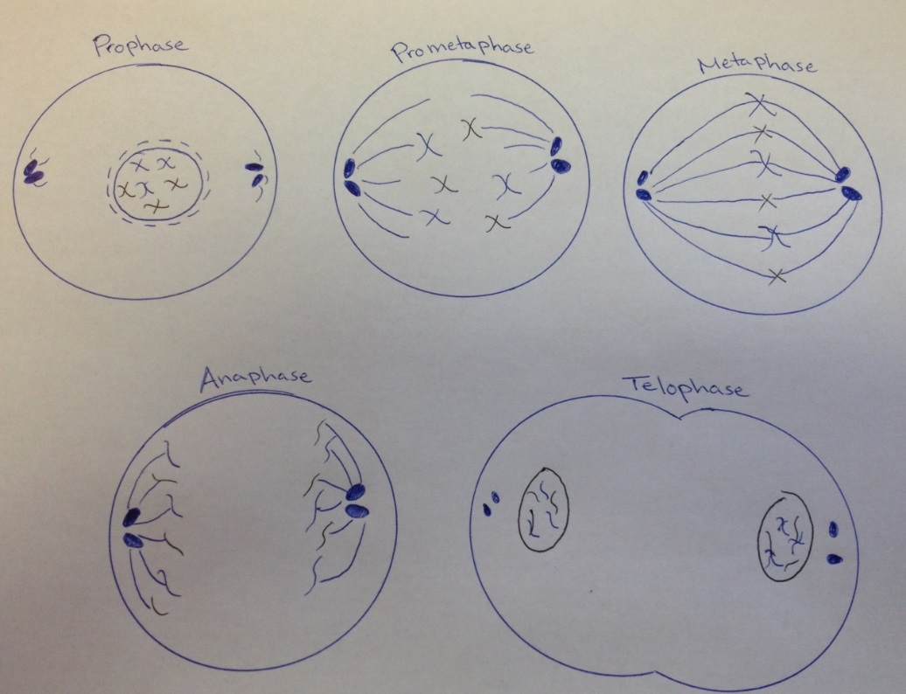
“Các giai đoạn Nguyên phân” của Benetech có thể được dùng lại theo giấy phép CC BY.
Hướng dẫn:
- Phần mô tả cho cùng một hình ảnh có thể rất khác nhau tùy ngữ cảnh.
- Khảo sát phần văn bản xung quanh một hình ảnh để hiểu nó hòa vào “bức tranh” tổng thể như thế nào.
- Dùng ngữ cảnh để xác định xem những khái niệm và thuật ngữ cơ bản nào đã được giải thích rồi, và tránh lặp lại những phần giải nghĩa.
- Hãy dùng các câu hỏi sau để xác định những yếu tố then chốt nào của một hình ảnh là cần thiết để hiểu được nội dung:
  - Nó có phải là một phần của phần giới thiệu của một chương hoặc một bài học hay không? Nếu có, hình ảnh này có thể không dạy một khái niệm nào và có thể không cần mô tả chi tiết.
  - Nó có phải là trọng tâm của một bài học hay không? Nếu có, hình ảnh này là một phần cốt yếu của khái niệm đang được học và nên được mô tả tỉ mỉ hết sức có thể.
  - Có phải nó chỉ mang tính trang trí? Nếu hình ảnh này không truyền tải kiến thức gì, hãy mô tả nó như một hình ảnh trang trí và tránh chia sẻ thông tin không liên quan.
  - Nó có phải là một phần của phần đánh giá hay hoạt động (bài tập) hay không? Nếu có, hãy đảm bảo mô tả những thông tin cụ thể cần có để hoàn thành bài tập.
  - Có cần phải thực hiện hành động nào không? Khi một hình vẽ có chứa liên kết thêm hoặc đại diện cho một hoạt động (ví dụ: biểu tượng bút chì đại diện cho bài tập viết, biểu tượng tai nghe đại diện cho bài tập nghe), hãy nêu bật vai trò chức năng để hỗ trợ việc định hướng.
Mô tả:
Các giai đoạn nguyên phân: Kỳ đầu, Kỳ trước giữa, Kỳ giữa, Kỳ sau, và Kỳ cuối.

Hình ảnh này đặt trong ngữ cảnh:
- Hình minh họa này là từ phần tóm tắt chương của một quyển sách giáo khoa sinh học. Nó đi kèm với một bài tập trong đó học sinh được yêu cầu trả lời những câu hỏi sau về một loạt các bước được mô tả trong hình: Kỳ nào dưới đây không được mô tả là một trong bốn giai đoạn chính của Nguyên phân? Quá trình đó có thể được bao gồm ở đâu trong nguyên phân?
- Việc mô tả chi tiết từng giai đoạn có vẻ không cần thiết vì đây là một bài tập trong phần tóm tắt chương, và ta không cần tóm lại các khái niệm cơ bản.

Hãy nghĩ đến độc giả
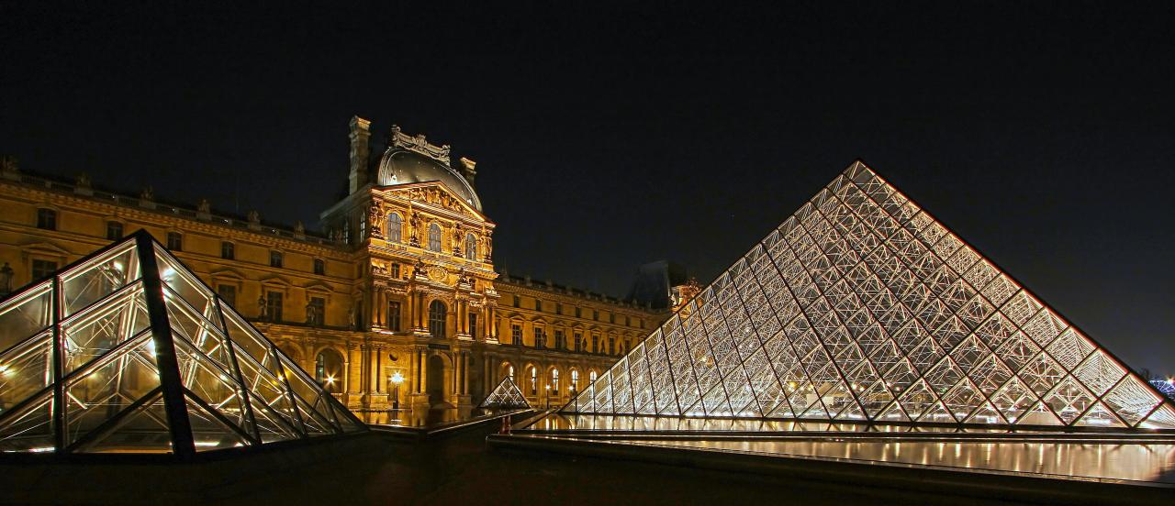
“Kim tự tháp“ của photophilde có thể được sử dụng lại theo giấy phép CC BY.
Hướng dẫn:
- Biết độc giả mà tài liệu hướng đến (ví dụ tuổi, văn hóa, kiến thức chuyên môn về chủ đề/môn học).
- Sử dụng từ và ngữ thích hợp với độc giả.
- Hãy nhắc đến các ví dụ và chi tiết mà độc giả hiểu (bao gồm các vật và thuộc tính được dùng trong phần mô tả).

Mô tả:
Đây là một bức ảnh chụp Bảo tàng Louvre ở Pháp vào ban đêm. Lối vào bảo tàng này là một kim tự tháp lớn được làm bằng kính.

Hình ảnh này đặt trong ngữ cảnh:
- Bức ảnh chụp Louvre này là một phần của phần giới thiệu một chương trong sách giáo khoa lịch sử dành cho trẻ em.
- Phần mô tả sử dụng ngôn ngữ thích hợp và giới thiệu các hình dạng thích hợp cho trẻ nhỏ.

Hãy ngắn gọn
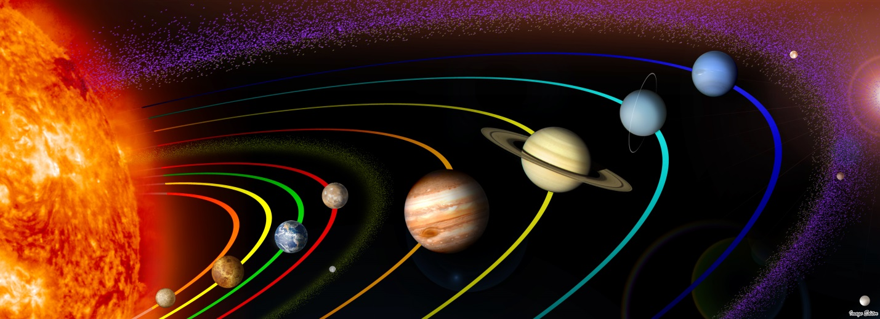Hình minh họa 1.1: Đường quỹ đạo chuyển động của tám hành tinh xoay quanh mặt trời trong hệ mặt trời của chúng ta - Sao Thủy, Sao Kim, Trái Đất, Sao Hỏa, Sao Mộc, Sao Thổ, Sao Thiên Vương, và Sao Hải Vương.
“01 The Solar System PIA10231, mod02“ của Image Editor có thể được dùng theo Giấy phép CC BY.
Hướng dẫn:
- Nhiều hơn KHÔNG PHẢI là tốt hơn – hãy súc tích.
- Đừng lặp lại thông tin đã được trình bày trong phần văn bản chính hoặc gần đó. Thay vào đó, hãy hướng độc giả đến những phần mô tả có sẵn, nếu được (ví dụ: chú thích hình ảnh).
- Chỉ nêu màu sắc khi nó quan trọng (ví dụ: không cần nêu rõ các màu sắc tùy ý được gán cho những thành phần của biểu đồ cột và biểu đồ đường).
- Tránh đưa ra những khái niệm hoặc thuật ngữ mới.

Mô tả:
Hình minh họa 1.1.

Hình ảnh này đặt trong ngữ cảnh:
- Ảnh và chú thích hình ảnh này là từ một quyển sách giáo khoa khoa học lớp 5 trong phần nói về hệ mặt trời của chúng ta.
- Chú thích hình ảnh đi kèm đã cung cấp đầy đủ thông tin về bức ảnh, nên độc giả nên được hướng đến phần văn bản có sẵn.
- Dù hình ảnh này đầy màu sắc, việc mô tả màu sắc (chẳng hạn như màu của đường quỹ đạo) sẽ là thừa thải và không cần thiết cho việc hiểu khái niệm đường quỹ đạo.

Hãy khách quan
“Atlantic puffins landing“ của U.S. Fish and Wildlife Service Northeast Region có thể được dùng theo Giấy phép CC BY.
Hướng dẫn:
- Chỉ mô tả những gì bạn thấy – ngoại hình và hành động chứ không phải cảm xúc và ý định có thể có.
- Đừng giải thích hoặc phân tích tài liệu. Thay vào đó, hãy để độc giả tự có ý kiến riêng của mình.
- Đừng lược bỏ nội dung gây khó chịu hoặc gây tranh cãi, chẳng hạn như các hình ảnh gây liên tưởng đến chính trị, tôn giáo hoặc tình dục.

Mô tả:
Một chú chim hải âu cổ rụt có dung dịch màu trắng phóng ra từ phần đuôi đứng trên một mô đá được phủ đầy phân trắng.

Hình ảnh này đặt trong ngữ cảnh:
- Bức ảnh này xuất hiện trên một trang web địa chất học thảo luận về những sự kiện khác nhau dẫn đến sự ăn mòn acid của sự tạo thành đá theo thời gian.
- Mô tả như trên đã nhanh chóng xác định hải âu cổ rụt (puffin) là một chú chim cho những ai có thể chưa biết.
- Phần mô tả này nêu trạng thái hiện tại của chú chim và thể hiện một cách khách quan rằng việc đi tiêu có thể là một nguyên nhân gây ra ăn mòn acid.

Bao quát đến cụ thể
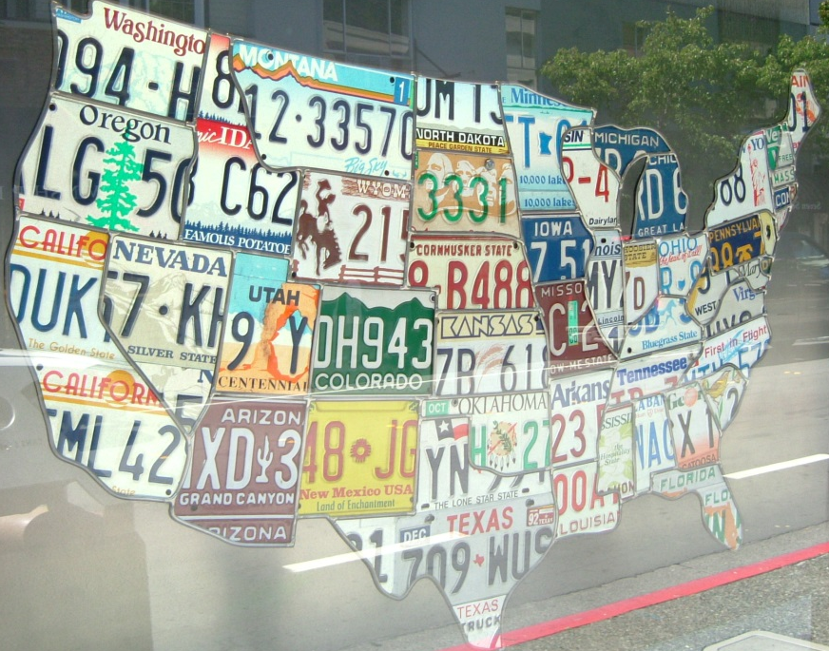
“Bản đồ các tiểu bang nước Mỹ” của Kevin Hutchinson có thể được dùng theo Giấy phép CC BY.
Hướng dẫn:
- Bắt đầu với ngữ cảnh cao cấp (quan trọng), và rồi đào sâu đến những chi tiết giúp cải thiện sự hiểu biết. Việc này cho phép độc giả quyết định họ sẽ đọc bao nhiêu thông tin.
- Phân chia nội dung thành những phần có tính lô-gic, dễ “tiêu hóa”.

Mô tả:
Một bản đồ nước Mỹ được làm bằng các biển số tái chế. “Bản đồ tái chế” này rộng khoảng 5 foot (1,5 mét), mỗi bang được đại diện bằng các mảnh cắt biển số từ bang tương ứng. Những bang lớn như Texas và California được tạo thành từ một hoặc nhiều biển số kim loại nhiều màu sắc trong khi các bang New England nhỏ hơn được đại diện chỉ bằng vài inch lấy từ biển số của chúng.

Hình ảnh này đặt trong ngữ cảnh:
- Bản đồ này được tìm thấy trong một quyển sách lịch sử nghệ thuật trong một phần giới thiệu về khái niệm sử dụng vật liệu tái chế để tạo ra nghệ thuật.
- Phần mô tả bắt đầu với ngữ cảnh cấp cao về “bản đồ tái chế,” và sau đó cung cấp cho người đọc lựa chọn đào sâu và tìm hiểu thêm về phần ảnh cắt ghép.

Lối diễn đạt và ngôn ngữ
Một cơn bão dữ dội phía trên dãy Grand Canyon bắt đầu giảm cường độ. Arizona, Hoa Kỳ.

“Grand Canyon” của Benetech có thể được dùng theo Giấy phép CC BY.
Hướng dẫn:
- Sử dụng các động từ chủ động trong thì hiện tại (tiếng Anh).
- Kiểm tra chính tả, ngữ pháp, và dấu câu. Đôi khi việc phạm luật ngữ pháp truyền thống vì tính súc tích và rõ ràng là có thể chấp nhận được. Tuy nhiên, điều quan trọng là phải nhất quán trong cách làm này.
- Áp dụng cùng một phong cách viết và cách sử dụng thuật ngữ với phần văn bản xung quanh.
- Viết hẳn ra các từ viết tắt và ký hiệu thành từ đầy đủ để bảo đảm phần mềm đọc màn hình phát âm đúng.
- Sử dụng từ vựng giàu tính miêu tả cho thêm ý nghĩa (ví dụ: “bản đồ” thay vì “hình ảnh”).

Mô tả:
Một bức ảnh bầu trời xanh ló dạng khỏi những đám mây bão màu xám phía trên dãy Grand Canyon vào đầu tháng chín.

Hình ảnh này đặt trong ngữ cảnh:
- Bức ảnh dãy Grand Canyon này được chụp vào đầu tháng chín, là mùa gió mùa ở Arizona. Nó xuất hiện trong một quyển sách nói về các công viên quốc gia ở Hoa Kỳ.
- Bức ảnh đã nắm bắt chính xác tinh thần chung của cảnh này. Sau khi nghe về cơn bão “dữ dội” trong phần văn bản đi trước hình ảnh này, việc dùng từ “ló dạng” để mô tả bầu trời tạo nên lối diễn đạt thích hợp.
- Phần mô tả tránh việc sử dụng từ viết tắt như “T. 9” (tháng 9) để bảo đảm rằng phần mềm đọc màn hình đọc đúng.
- Dù phần mô tả là một câu không hoàn chỉnh, nó rõ ràng và ngắn gọn, cuối cùng sẽ giúp ích cho học sinh.

Định dạng và bố cục

Lồng ghép (insets)
- Dưới dạng biểu đồ
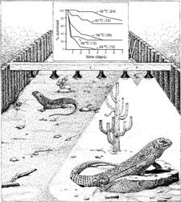
© NCAM 2009
Hướng dẫn:
- Đưa ra một mô tả chung về bức tranh, ví dụ: một hình minh họa cơ bản có một biểu đồ đính kèm, và rồi cung cấp chi tiết.
- Tránh mô tả thông tin hình ảnh không liên quan, chẳng hạn: một con thằn lằn ở trên một tảng đá, có sáu cái đèn trên xà.
- Xác định xem liệu biểu đồ đó có thể được tóm tắt đầy đủ trong một hoặc hai câu không. Nếu không, hãy cung cấp thông tin bằng một bảng dữ liệu có tiêu đề dòng và cột.
  - Trong biểu đồ có các con số đặt trong ngoặc tròn và không được giải thích trong phần chú thích hình ảnh hoặc trong phần văn bản xung quanh. Không nên bỏ qua chúng trong phần mô tả. Hãy đề cập đến các con số này nhưng đừng đoán hoặc giả thiết ý nghĩa của chúng.
Mô tả:
Một bức vẽ thể hiện hai con thằn lằn trong một không gian bị giới hạn. Một con thằn lằn đứng trong bóng râm, và con thằn lằn khác đứng dưới một bóng đèn nhiệt.
Phía trên hai con thằn lằn là một biểu đồ nhiều đường. Trục hoành X được gán tên “thời gian (ngày).” Trục tung Y được gán tên “% sống sót.”
Trong biểu đồ có năm đường riêng biệt được gán nhiệt độ từ 34°C đến 42°C có một con số theo sau và đặt trong ngoặc đơn. Biểu đồ được thể hiện bằng bảng sau. Tất cả dữ liệu đều có tính xấp xỉ.
 | 1 Ngày | 2 Ngày | 3 Ngày | 4 Ngày | 5 Ngày | 6 Ngày | 7 Ngày
42°C (24) | 100% | 95% | 95% | 90% | 85% | 80% | 75%
40°C (12) | 85% | 77% | 73% | 65% | 65% | 65% | 65%
38°C (36) | 60% | 40% | 35% | 30% | 25% | 25% | 25%
36°C (12) | 30% | 30% | 25% | 25% | 25% | 25% | 25%
30°C (12) | 10% | 5% | 0% | 0% | 0% | 0% | 0%

Dưới dạng hình ảnh:
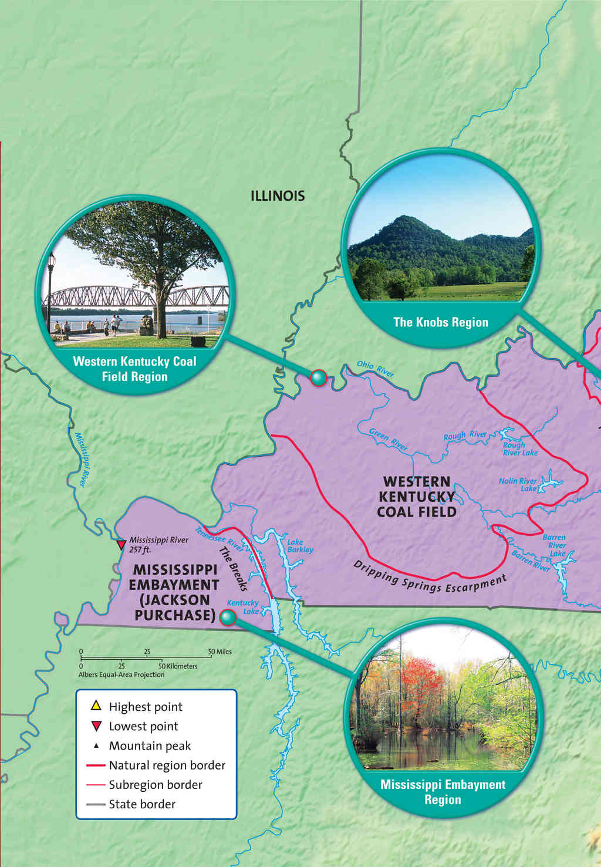
© Harcourt School Publishers 2008

Hướng dẫn:
- Xác định loại bản đồ và vùng được thể hiện.
- Nêu riêng bộ hình lồng ghép là không cần thiết. Thay vào đó, hãy xác định các hình ảnh được lồng ghép và mức độ liên quan.
- Xác định các nhãn và ghi chú/chú thích bản đồ. Trong vài trường hợp, màu sắc hoặc các biểu tượng trong phần chú thích có thể quan trọng, nhưng trong trường hợp cụ thể này thì không.
- Sử dụng một danh sách có chấm đầu dòng nếu có quá nhiều thông tin. Xem Mô tả 1.
- Có thể dùng lời văn tường thuật nếu muốn độc giả nắm được nội dung khái quát hơn là có được thông tin cụ thể. Xem Mô tả 2.

Mô tả 1:
Một bản đồ tập trung vào những vùng khác nhau của Kentucky cho thấy 3 bức ảnh của những vùng khác nhau.
- Vùng đồi nhỏ: một bức ảnh của một núi “đồi nhỏ”, vươn đến một điểm cao;
- Vùng Mỏ Than Phía Tây Kentucky: một bức ảnh của một cây cầu bắc qua Sông Ohio;
- Vùng Vịnh Mississippi: một bức ảnh của một đầm lầy có nhiều cây mọc dọc bờ.
- Phần chú thích bản đồ thể hiện các biểu tượng chỉ điểm cao nhất, thấp nhất, đỉnh núi, ranh giới tự nhiên của vùng, ranh giới vùng phụ, và ranh giới bang.

Mô tả 2:
Một bản đồ tập trung vào những vùng khác nhau của Kentucky cho thấy 3 bức ảnh của những vùng khác nhau.
Vùng đồi nhỏ: một bức ảnh của một núi “đồi nhỏ”, vươn đến một điểm cao.
Vùng Mỏ Than Phía Tây Kentucky: một bức ảnh của một cây cầu bắc qua Sông Ohio.
Vùng Vịnh Mississippi: một bức ảnh của một đầm lầy có nhiều cây mọc dọc bờ. Phần chú thích bản đồ thể hiện các biểu tượng chỉ điểm cao nhất, thấp nhất, đỉnh núi, ranh giới tự nhiên của vùng, ranh giới vùng phụ, và ranh giới bang.

Hình ảnh này đặt trong ngữ cảnh:
- Hình ảnh này được dùng ở đầu một phần nói về các vùng của Kentucky.
- Trong ngữ cảnh này, học sinh chỉ cần nghe về những loại vùng khác nhau và các chấm tròn đầu câu (giúp các em dễ định hướng) là không cần thiết. Mô tả 2 là thích hợp nhất.

Dưới dạng Chú thích bản đồ/Ghi chú
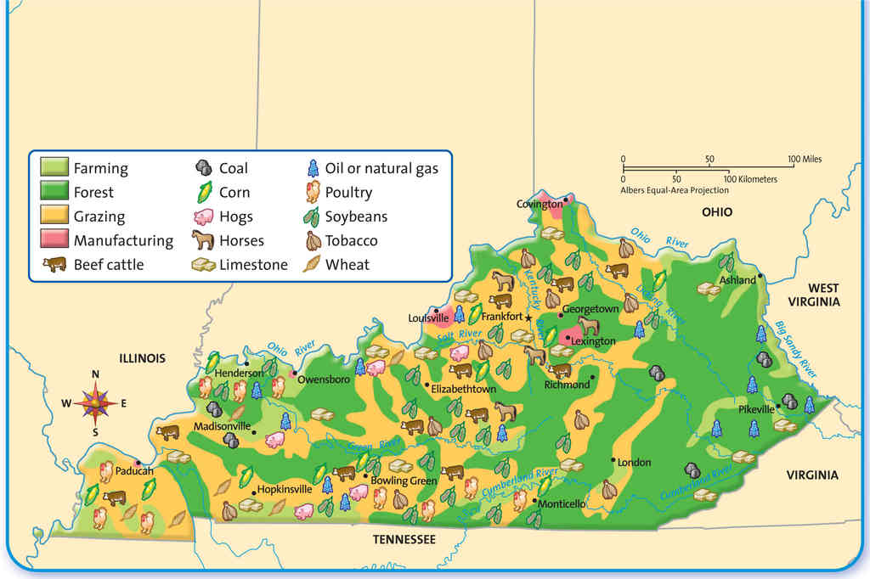
© Harcourt School Publishers 2008

Hướng dẫn:
- Xác định loại bản đồ và vùng được thể hiện.
- Xác định các nhãn và ghi chú/chú thích bản đồ.
- Lập danh sách phần văn bản trong chú giải tương ứng với phần hình ảnh trên bản đồ.
- Trong vài trường hợp, màu sắc hoặc các bức tranh thật sự trong phần chú thích có thể quan trọng. Trong trường hợp trên đây thì không.

Mô tả:
Bản đồ về sử dụng đất ở Kentucky. Phần chú thích bản đồ thể hiện hình ảnh của những ngành nghề sau: nông nghiệp, rừng, đồng cỏ, sản xuất, chăn nuôi bò, than đá, ngô, lợn, ngựa, đá vôi, dầu hoặc khí tự nhiên, gia cầm, đậu nành, thuốc lá và lúa mì. Các hình ảnh này rải rác khắp bản đồ. Phía tây và trung tâm bang có nhiều đồng cỏ hơn và phía đông có nhiều rừng hơn.

Dưới dạng văn bản
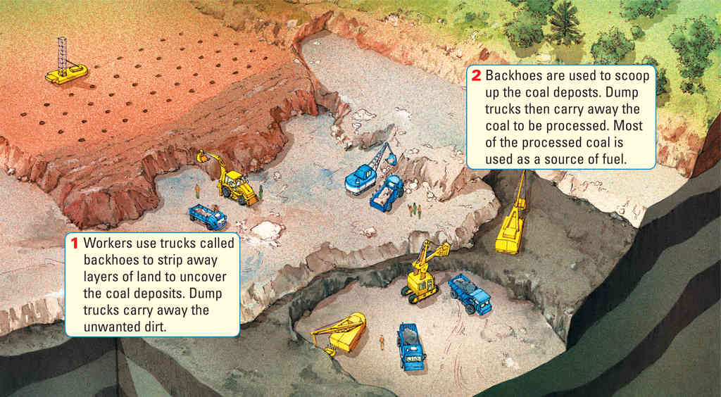
© Harcourt School Publishers 2008

Hướng dẫn:
- Mô tả hình ảnh trước để cung cấp ngữ cảnh và chuẩn bị cho phần văn bản lồng vào trong hình.
- Văn bản lồng vào trong hình có thể không cần phải được viết riêng ra mà có thể được lồng ghép tự nhiên vào phần mô tả.
- Nếu phần văn bản và chú thích hình ảnh xung quanh có chứa phần văn bản trong hình, chỉ cần mô tả hình ảnh. Xem Mô tả 1.
- Nếu phần văn bản xung quanh không chứa phần văn bản trong hình, dùng Mô tả 2.

Mô tả 1:
Một ảnh minh họa cho thấy quá trình khai thác mỏ theo dải đất. Người ta đã đào một lỗ rất to trên mặt đất, đủ to để các xe tải có thể chạy trên các lớp đất khác nhau xuống phần dưới cùng của lỗ đó.
Mô tả 2:
Một ảnh minh họa cho thấy quá trình khai thác mỏ theo dải đất. Người ta đã đào một lỗ rất to trên mặt đất, đủ to để các xe tải có thể chạy trên các lớp đất khác nhau xuống phần dưới cùng của lỗ đó. Đầu tiên, các công nhân dùng loại xe gọi là máy đào gầu nghịch để xúc đi các lớp đất để làm lộ ra các lớp than. Xe tải đổ đất sẽ mang đi phần đất đá không cần thiết (Workers use trucks... unwanted dirt).
Tiếp theo, các máy đào gầu nghịch được dùng để đào các lớp than lên. Các xe tải đổ sẽ mang than đi để xử lý. Phần lớn than đã xử lý được dùng như một nguồn nhiên liệu (Backhoes are used... a source of fuel).
Hình ảnh này đặt trong ngữ cảnh:
- Ảnh minh họa này được dùng ở đầu chương để giới thiệu chủ đề.
- Phần chú thích hình ảnh và văn bản đã mô tả hình ảnh lẫn phần văn bản lồng trong hình, vì vậy Mô tả 1 là thích hợp.

Bố cục Trang

Hình ảnh kéo dài qua nhiều trang
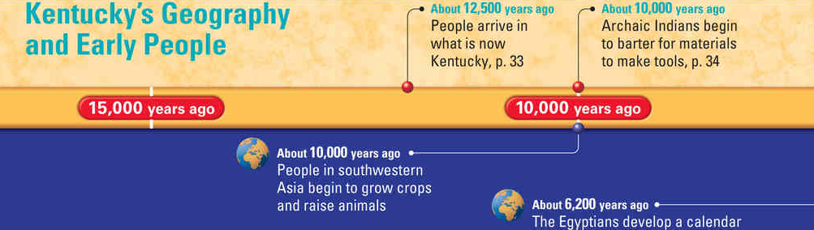
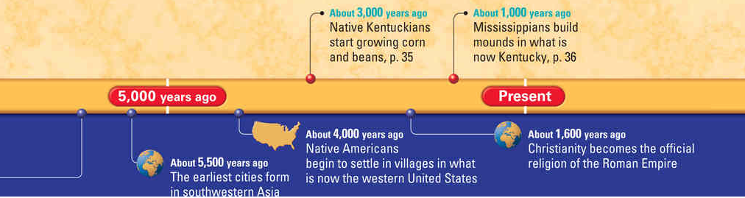
© Harcourt School Publishers 2008

Hướng dẫn:
- Đôi khi một hình ảnh sẽ kéo dài từ trang trái sang trang phải (ngang qua phần gáy sách). Dù đây có vẻ như một hình ảnh trong quyển sách, nó thật ra là hai hình ảnh riêng biệt. Poet và các thiết bị đọc màn hình sẽ xem chúng là các hình ảnh riêng biệt (thường sẽ bị tách biệt bởi phần văn bản và những hình ảnh khác). Để tránh gây khó hiểu, hãy mô tả toàn bộ hình ảnh trong phần mô tả hình ảnh đầu tiên (thường là hình ảnh bên tay trái) và dán nhãn cho hình ảnh thứ hai (thường là hình ảnh bên tay phải) là trang trí để thiết bị đọc màn hình bỏ qua nó.

Mô tả bảng trên:
Một dòng thời gian có tiêu đề “Địa lý Kentucky và Con người Thuở sơ khai.” Khoảng mười hai nghìn năm trăm năm trước, con người đã đến vùng đất giờ đây là Kentucky, trang 33. Khoảng mười nghìn năm trước, con người ở Tây Nam Á bắt đầu trồng trọt và chăn nuôi. Cũng khoảng mười nghìn năm trước, người Ấn Độ Cổ bắt đầu trao đổi hàng hoá lấy nguyên liệu để sản xuất công cụ. Trang 34. Khoảng sáu nghìn hai trăm năm trước, người Ai Cập đã phát triển lịch. Khoảng năm nghìn năm trăm năm trước, các thành phố đầu tiên được hình thành ở Tây Nam Á. Khoảng bốn nghìn năm trước, các thổ dân châu Mỹ bắt đầu định cư trong các ngôi làng ở nơi hiện tại là phía tây Hoa Kỳ. Khoảng ba nghìn năm trước, người Kentucky bản địa bắt đầu trồng ngô và các loại đậu, trang 35. Khoảng một nghìn sáu trăm năm trước, Ki-tô giáo trở thành tôn giáo chính thức của Đế quốc La Mã. Khoảng một nghìn năm trước, người Missisissipi xây dựng gò đồi ở nơi hiện giờ là Kentucky, trang 36.
Mô tả bảng dưới:
Mang tính trang trí.

Hình ảnh này đặt trong ngữ cảnh:
- Hình ảnh này là phần mở đầu cho một bài về thời gian.
- Phần chú thích hình ảnh đã cung cấp thông tin về dòng thời gian, nên trong trường hợp này, toàn bộ hình ảnh (cả phần bên trái và bên phải) đều mang tính trang trí.

Hướng dẫn cho từng loại hình ảnh cụ thể

Tranh nghệ thuật, ảnh chụp & hoạt hình

Tranh vẽ
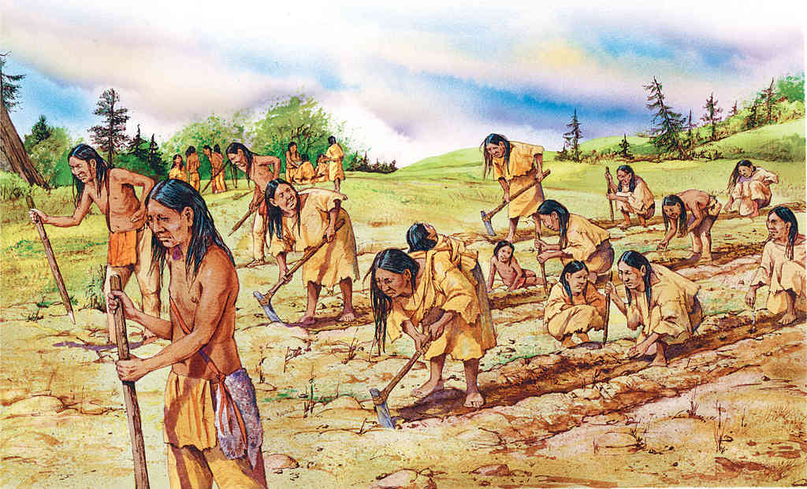
© Harcourt School Publishers 2008

Hướng dẫn:
- Kiểm tra tên của tranh vẽ. Có thể bức tranh chỉ mang tính chất trang trí hoặc chỉ cần rất ít thông tin bổ sung. Xem Mô tả 1 (ngắn gọn).
- Nếu tranh vẽ có tên ngắn, hoặc thiếu một vài chi tiết quan trọng, hãy mô tả bối cảnh, chủ đề và hành động trước, sau đó đến họa tiết, hướng và màu sắc (nếu có liên quan). Xem Mô tả 2. Loại mô tả này thường được sử dụng rộng rãi hơn.
- Độ chi tiết của lời mô tả cũng tùy thuộc vào môn học và trình độ. Ví dụ, trong giáo trình Lịch sử Mỹ thuật cho bậc cao đẳng, tất cả các chi tiết, từ chủ đề đến kỹ thuật, đều có liên quan.
- Lời mô tả không nên giới thiệu bất kỳ thuật ngữ hay khái niệm nào không được thảo luận hay định nghĩa trong phần văn bản xung quanh, hoặc chưa được dạy ở trình độ cụ thể.

Mô tả 1:
Tranh vẽ người Thổ dân châu Mỹ làm nông thời sơ khai.
Mô tả 2:
Bức tranh khắc họa những nông dân bản địa châu Mỹ làm việc trên một cánh đồng lớn vào thời sơ khai. Có nhiều đàn ông và phụ nữ, cùng vài trẻ nhỏ làm việc cùng nhau. Những người phụ nữ đang cúi xuống, đào những luống đất dài trên ruộng bằng cuốc đơn sơ, công cụ có cán gỗ dài và lưỡi dao dẹt bằng đá hình chữ nhật.

Hình ảnh này đặt trong ngữ cảnh:
- Hình ảnh này được dùng ở cuối một chương với vai trò là câu hỏi kiểm tra kiến thức đã đọc.
- Mô tả chủ đề khái quát và bối cảnh của tranh vẽ.
- Mô tả hoạt động diễn ra.
- Lời mô tả nên hỗ trợ cho tên ảnh có sẵn và sử dụng từ ngữ phù hợp với trình độ người đọc.
- Trong ngữ cảnh, mô tả 2 là thích hợp nhất.

Ảnh chụp
© Harcourt School Publishers 2008

Hướng dẫn:
- Độ dài của lời mô tả sẽ tùy thuộc vào chủ đề và cấp lớp/lứa tuổi.
- Ảnh chụp có thể chỉ mang tính chất trang trí và không cần mô tả hoặc chỉ cần một đoạn văn bản thay thế ngắn. Điều này phụ thuộc vào nội dung phần văn bản xung quanh và phụ thuộc tên ảnh đã có hay chưa, hay đã cung cấp đủ thông tin chưa.
- Xem Mô tả 1. Mô tả địa điểm/bối cảnh và chủ đề. Học sinh các khối lớp nhỏ có thể chỉ cần lời mô tả ngắn gọn về ý chính của ảnh chụp, không cần thiết quá nhiều chi tiết.
- Mô tả phần chính, phông nền, màu sắc, hướng đặt các vật thể. Lời mô tả chi tiết hơn có thể phù hợp với các lớp lớn hơn và tất nhiên là cần thiết cho các giáo trình Mỹ thuật và Nhiếp ảnh. Xem Mô tả 2.

Mô tả 1:
Ảnh chụp khu đô thị sầm uất hiện đại Louisville, Kentucky.
Mô tả 2:
Ảnh chụp khu đô thị sầm uất hiện đại Louisville, Kentucky lúc mờ tối, chụp từ bên kia sông Ohio, thể hiện quang cảnh cầu cáp treo phía trước các toà nhà cao tầng đang lên đèn. Con sông phản chiếu bầu trời hoàng hôn tím, đường cao tốc và ánh đèn từ các tòa nhà cao tầng của thành phố.

Hình ảnh này đặt trong ngữ cảnh:
- Hình chụp này được dùng ở đầu bài học để giới thiệu chủ đề.
- Mục đích chèn ảnh là để giúp học sinh nắm bắt được hình ảnh hiện đại của Kentucky nhưng hình ảnh mang tính chất trang trí và nằm ngoài mục đích đó. Mô tả bối cảnh và các yếu tố chính.
- Trong ngữ cảnh, Mô tả 1 là thích hợp nhất.

Hoạt hình và truyện tranh
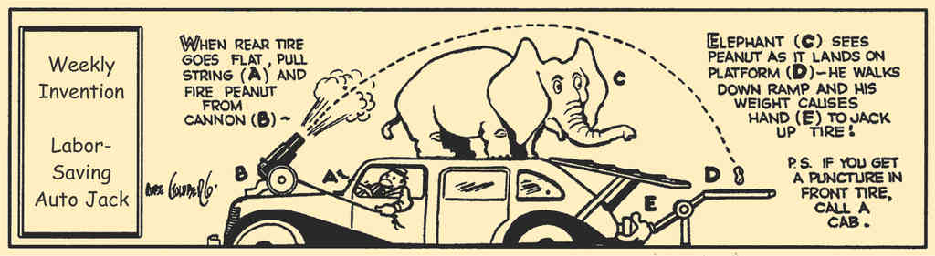
© Pearson Education 2009

Hướng dẫn:
- Mô tả hình ảnh trước để cho biết bối cảnh nền tảng, sau đó viết phần chữ.
- Có thể biên tập lại phần chữ nếu phần này khó hiểu khi không giải thích dài dòng.

Mô tả:
Một khung truyện tranh có tiêu đề “Phát minh hàng tuần Máy nâng tự động Tiết kiệm sức lao động” (Weekly Invention Labor-Saving Auto Jack).
Khung truyện tranh minh họa một người đàn ông ngồi trong xe ô tô, có một chú voi trên nóc và một khẩu súng đại bác ở mui xe. Một bệ dốc đặt nghiêng từ nóc xe xuống “đường băng” gần thùng sau xe. “Đường băng” này được nối với cánh tay giả. Phần chữ ghi: Khi bánh sau bị xịt, kéo dây và bắn đạn “đậu phộng” từ súng đại bác. Chú voi nhìn thấy hạt đậu khi nó tiếp đất trên “đường băng”. Chú voi đi xuống bệ dốc và sức nặng của chú khiến cho cánh tay nâng bánh xe lên! Tái bút: Nếu bánh trước bị thủng, hãy gọi taxi. (When rear tire goes flat, pull string and fire peanut from cannon. Elephant sees peanut as it lands on platform. He walks down ramp and his weight causes hand to jack up tire! P.S. If you get a puncture in front tire, call a cab.)

Hình ảnh này đặt trong ngữ cảnh:
- Hình ảnh này xuất hiện ở cuối một phần viết về máy móc đơn giản.
- Phần chữ từ khung truyện tranh đã được chỉnh sửa. Các đánh dấu A, B, C v.v… được lược bỏ để không làm mất tập trung.
- Tên tác giả truyện tranh, Rube Goldberg, được đề cập trong phần văn bản xung quanh.

Hóa học

Nguyên tố hóa học
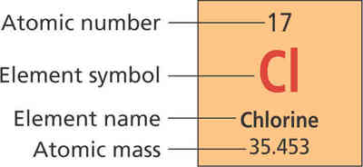
© Pearson Education 2009

Hướng dẫn:
- Khi mô tả một nguyên tố trong bảng tuần hoàn các nguyên tố hóa học, viết các nhãn chỉ 4 thuộc tính của nguyên tố dưới dạng tường thuật như liệt kê trong bảng tuần hoàn, từ trên xuống dưới. Xem Mô tả 1.
- Khi thông tin cần biết nói về các thuộc tính của nguyên tố, thay đổi thứ tự các thông tin để đặt tên hóa học lên trước sau đó liệt kê các thuộc tính của nó. Xem Mô tả 2.
- Khi liệt kê 2 đến 3 nguyên tố, trình bày theo cách đánh dấu đầu dòng. Khi liệt kê 3 nguyên tố trở lên, trình bày theo dạng bảng để dễ định hướng hơn. Nhãn tên của các thuộc tính sẽ được liệt kê thành hàng đầu tiên trong bảng.
- Khi đọc ký hiệu nguyên tố, trình đọc màn hình có thể sẽ phát âm không chính xác. Nếu cần, có thể tránh trường hợp đó bằng cách viết hoa toàn bộ các chữ cái trong ký hiệu và thêm khoảng trắng hoặc dấu câu giữa các chữ cái. Ví dụ, ký hiệu nguyên tố Clo có thể viết thành C L, hoặc C, L.

Mô tả 1:
Sơ đồ biểu diễn các thuộc tính của nguyên tố Clo từ bảng tuần hoàn các nguyên tố hóa học. Số hiệu nguyên tử, 17. Ký hiệu nguyên tố, Cl. Tên nguyên tố, Chlorine. Khối lượng nguyên tử, 35.453.

Mô tả 2:
Một nguyên tố trong bảng tuần hoàn các nguyên tố hóa học. Tên nguyên tố, Chlorine. Số hiệu nguyên tử, 17. Ký hiệu nguyên tố, Cl. Khối lượng nguyên tử, 35.453.

Hình ảnh này đặt trong ngữ cảnh:
- Hình ảnh này xuất hiện ở đầu đoạn.
- Tên ảnh cho biết có 4 thông tin về một nguyên tố trong bảng tuần hoàn các nguyên tố hóa học.
- Trong ngữ cảnh này, Mô tả 1 là thích hợp nhất.

Sơ đồ: Hình vẽ minh họa

So sánh các đối tượng, đơn giản
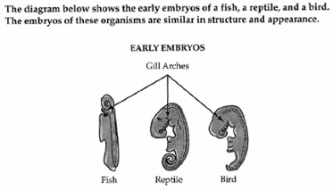
© NCAM 2009
Hướng dẫn:
- Có thể tận dụng các mô tả ngắn và cụ thể để mô tả các hình ảnh thuần túy theo cách truyền thống.
- Sắp xếp các mô tả theo dạng từng dòng, khi đó, mô tả từ trái sang phải và dùng các đánh dấu đầu dòng hoặc ngắt dòng để hỗ trợ người đọc định hướng.
- Tập trung vào mục đích của hình ảnh và phần chữ xung quanh. Khi đó, hình minh họa trên đây so sánh điểm giống và khác nhau của 3 loại phôi thai (embryos).
Mô tả:
Chú ý, cả 3 hình minh họa phôi thai đều được trình bày cạnh nhau (side view).
Phôi thai của loài cá có hình dạng dài, hẹp và thẳng. Đầu nhỏ, tròn và chứa xương vòm của mang cá (gill arches). Một phần vành lớn mở rộng về bên trái, từ ngay dưới phần đầu đến giữa phôi thai. Một cấu trúc xương có phân đoạn chạy dọc theo chiều dài ở bên phải của phôi thai.
Phôi thai của loài bò sát dài và mập mạp hơn nhiều so với phôi thai cá, nhưng có tư thế cuộn lại. Đầu uốn cong về trước và lớn gấp 2 lần phôi thai cá. Phôi thai bò sát có nhiều xương vòm hơn gấp 2 lần phôi thai cá, nhưng phần vành chỉ dài bằng một nửa. Một cấu trúc xương có phân đoạn chạy dọc theo chiều dài ở bên phải của phôi thai.
Phôi thai của loài chim cuộn tròn nhiều hơn phôi thai cá, nhưng ít hơn và ngắn hơn so với phôi thai bò sát. Phần đầu lớn gần bằng đầu của phôi thai bò sát, nhưng ít xương vòm hơn. Phần vành cùng kích thước với phần vành của phôi thai bò sát, mở rộng về bên trái. Một cấu trúc xương có phân đoạn chạy dọc theo chiều dài ở bên phải của phôi thai. Các mũi tên chỉ đến phần xương vòm của cả 3 phôi thai.

So sánh các đối tượng, phức tạp
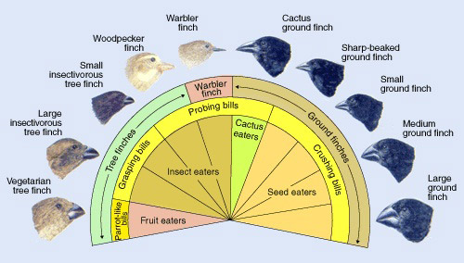
© NCAM 2009

Hướng dẫn:
- Có thể mô phỏng lại các mối quan hệ khác nhau giữa các loài chim dưới dạng bảng.
- Trong hình ảnh trên đây, phải mất nhiều công sức để hiểu rõ các mối quan hệ bằng bảng hơn là bằng hình minh họa. Người khiếm thị sẽ phải đọc đi đọc lại bảng mô tả vài lần để hình dung trong đầu các cấu trúc mà người sáng mắt gần như nhìn thấy ngay lập tức. Tuy nhiên, mô tả dạng bảng cho phép xem lại thông tin nhanh chóng, trong khi mô tả bằng lời văn tường thuật thì không.
- Bảng này, cũng như tất cả các bảng khác, có thể được diễn giải theo nhiều cách khác nhau. Với hình ảnh trên, có thể lựa chọn trình bày bảng theo cách xếp các nhóm phân loại từ trên xuống dưới ở bên trái, thay vì dàn theo hàng ngang ở hàng đầu tiên trong bảng.
- Nếu màu lông chim có vai trò quan trọng, có thể thêm một cột mô tả màu.

Mô tả:
Hình minh họa biểu diễn 10 loài chim sẻ khác nhau và điểm khác biệt được trình bày trong bảng dưới đây.

Adaptive radiation: Darwin’s Finches
NAME | FINCH | BILL | FOOD
Vegetarian tree finch | Tree finches | Parrot-like bills | Fruit eaters
Large insectivorous tree finch | Tree finches | Grasping bills | Insect eaters
Small insectivorous tree finch | Tree finches | Grasping bills | Insect eaters
Woodpecker finch | Tree finches | Probing bills | Insect eaters
Warbler finch | Warbler finch | Probing bills | Insect eaters
Cactus ground finch | Ground finches | Probing bills | Cactus eaters
Sharp-beaked ground finch | Ground finches | Crushing bills | Seed eaters
Small ground finch | Ground finches | Crushing bills | Seed eaters
Medium ground finch | Ground finches | Crushing bills | Seed eaters
Large ground finch | Ground finches | Crushing bills | Seed eaters

So sánh các sự kiện theo thời gian
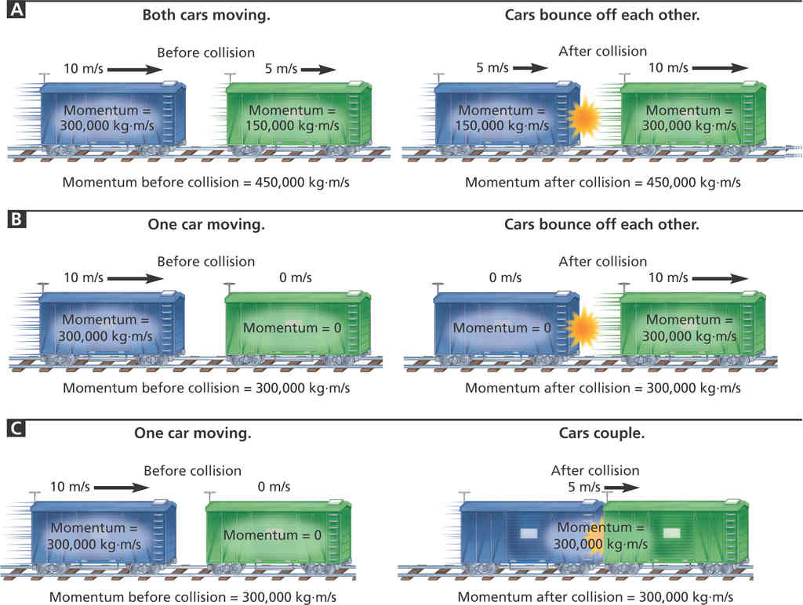
© Pearson Education 2009

Hướng dẫn:
- Sơ đồ có từ 3 thông tin trở lên có thể được viết thành dạng liệt kê đánh dấu đầu dòng nhằm giúp học sinh dễ định hướng và đọc từng thông tin cụ thể.
- Các từ viết tắt được viết ra đầy đủ để phát âm rõ ràng hơn.
- Viết các số lớn bằng chữ. Ví dụ viết 300,000 thành “ba trăm nghìn”.
- Sơ đồ trên đây thoạt nhìn có vẻ phức tạp vì có nhiều màu sắc, mũi tên, và cấp độ, tập trung vào các hành động xảy ra, theo thứ tự, giúp dễ mô tả hơn.
- Nếu mỗi phần của một hình ảnh gồm nhiều phần nhỏ là tương tự nhau và chứa các loại thông tin giống nhau, chỉ có vài khác biệt nhỏ, hãy dùng cùng trật tự, cấu trúc câu, và từ ngữ mô tả cho mỗi phần.
- Không nên cố gắng giảng giải khái niệm đang nhắc đến trong mô tả. Nhiệm vụ này được thực hiện ở phần văn bản xung quanh.

Mô tả:
Sơ đồ mô tả 3 tình huống va chạm khác nhau giữa các tàu hỏa cùng khối lượng.
- Va chạm A, cả hai xe đang chuyển động cùng chiều. Trước va chạm, xe thứ nhất đang chuyển động với vận tốc mười mét trên giây và có động lượng ba trăm nghìn ki-lô-gam nhân mét trên giây. Xe thứ hai đang chuyển động với vận tốc năm mét trên giây và có động lượng một trăm năm mươi nghìn ki-lô-gam nhân mét trên giây. Tổng động lượng trước va chạm là bốn trăm năm mươi nghìn ki-lô-gam nhân mét trên giây. Hai xe tách ra. Sau va chạm, xe thứ nhất chuyển động với vận tốc năm mét trên giây và có động lượng một trăm năm mươi nghìn ki-lô-gam nhân mét trên giây, xe thứ hai chuyển động với vận tốc mười mét trên giây và có động lượng ba trăm nghìn ki-lô-gam nhân mét trên giây. Tổng động lượng không đổi sau va chạm và có giá trị là bốn trăm năm mươi nghìn ki-lô-gam nhân mét trên giây.

- Va chạm B, một xe chuyển động. Trước va chạm, xe thứ nhất đang chuyển động với vận tốc mười mét trên giây và có động lượng ba trăm nghìn ki-lô-gam nhân mét trên giây. Xe thứ hai có vận tốc bằng không mét trên giây và động lượng bằng không. Tổng động lượng trước va chạm là ba trăm nghìn ki-lô-gam nhân mét trên giây. Hai xe tách ra. Sau va chạm, xe thứ nhất có vận tốc bằng không mét trên giây và động lượng bằng không. Xe thứ hai chuyển động với vận tốc mười mét trên giây và có động lượng ba trăm nghìn ki-lô-gam nhân mét trên giây theo chiều chuyển động ban đầu của xe thứ nhất. Tổng động lượng không đổi sau va chạm và có giá trị là ba trăm nghìn ki-lô-gam nhân mét trên giây.

- Va chạm C, một xe chuyển động. Trước va chạm, xe thứ nhất đang chuyển động với vận tốc mười mét trên giây và có động lượng ba trăm nghìn ki-lô-gam nhân mét trên giây. Xe thứ hai có vận tốc bằng không mét trên giây và động lượng bằng không. Tổng động lượng trước va chạm là ba trăm nghìn ki-lô-gam nhân mét trên giây. Hai xe dính vào nhau. Sau va chạm, cả hai xe chuyển động cùng nhau với vận tốc năm mét trên giây và có động lượng ba trăm nghìn ki-lô-gam nhân mét trên giây theo chiều chuyển động ban đầu của xe thứ nhất. Tổng động lượng không đổi sau va chạm và có giá trị là ba trăm nghìn ki-lô-gam nhân mét trên giây.

Hình ảnh này đặt trong ngữ cảnh:
- Hình ảnh này được dùng ở đầu chương để giới thiệu khái niệm.
- Tên bên dưới hình ảnh tóm tắt khái niệm và yêu cầu học sinh tính khối lượng của mỗi xe.

Sơ đồ: Tương quan

Biểu đồ Venn
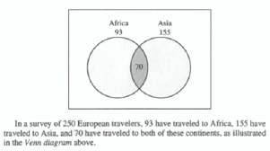
© NCAM 2009

Hướng dẫn:
- Tập trung vào dữ liệu trong biểu đồ Venn, không tập trung vào hình dạng.
- Cung cấp dữ liệu bằng các câu vắn tắt.
- Đưa ra một bản tóm tắt nếu có một bản tóm tắt rõ ràng ngay lập tức.
- Chỉ thêm chú thích cho biểu đồ khi không thể tiếp cận nội dung chú thích ở bất cứ nơi nào khác trong văn bản. Trong ví dụ này, chú thích là một phần trong tập tin hình ảnh và do đó chỉ có thể tiếp cận được trong phần mô tả.
Mô tả:
Biểu đồ Venn có chú thích: “Trong một cuộc khảo sát 250 du khách châu Âu, 93 người đã từng đi châu Phi, 155 người đã từng đi châu Á, và 70 người đã từng đi cả hai châu lục này, như minh họa trong biểu đồ Venn phía trên.” (In a survey of 250 European travelers, 93 have traveled to Africa, 155 have traveled to Asia, and 70 have traveled to both of these continents, as illustrated in the Venn diagram above).

Biểu đồ Venn vẽ 2 đường tròn giao nhau, một đường tròn ghi châu Phi 93 và đường tròn kia ghi châu Á 155. Phần giao nhau ghi 70.

Biểu đồ mạng nhện (Radial/Web Diagrams)

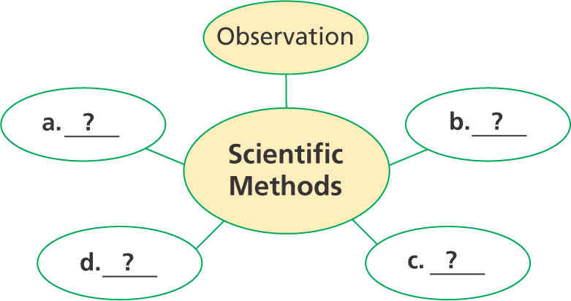
© Pearson Education 2009

Hướng dẫn:
- Nhận diện hình ảnh trên là sơ đồ dạng lưới với một hình tròn ở trung tâm và nhiều hình tròn khác nối với nó.
- Nhận diện các nhãn tên trong các hình tròn.

Mô tả:
Sơ đồ dạng lưới có một hình tròn trung tâm và năm hình tròn nhỏ nối với nó. Hình tròn trung tâm ghi “Các phương pháp khoa học” (Scientific Methods). Một hình nhỏ nhỏ ghi “Quan sát”. Bốn hình tròn còn lại được ký hiệu A, B, C, D.

Sơ đồ cây/phân cấp
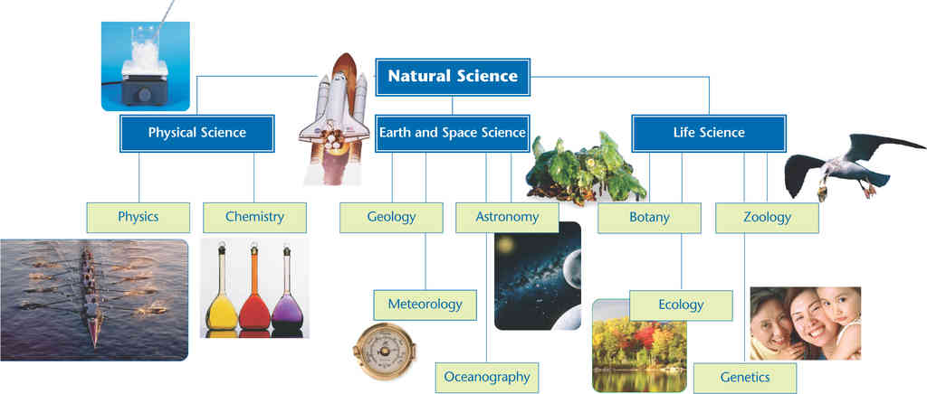
© Pearson Education 2009

Hướng dẫn:
- Thiết lập sơ đồ bằng cách đưa ra tên sơ đồ (nếu có) và một mô tả khái quát, gồm các cấp bậc và thành phần của sơ đồ.
- Mô tả sơ đồ từ trên xuống dưới và từ trái sang phải.
- Tùy theo từng cấp lớp của học sinh, có thể mô tả sơ đồ bằng lời văn tường thuật, bằng danh sách đánh dấu đầu dòng đơn giản, hoặc danh sách phức tạp
  - Mô tả 1 dùng lời văn để mô tả toàn sơ đồ. Nên chọn cách này làm phương pháp mặc định, đặc biệt là với các cấp lớp nhỏ.
  - Mô tả 2 sử dụng danh sách đánh dấu đầu dòng đơn giản. Phương pháp này thích hợp cho các lớp Trung học, khi học sinh đã quen và dễ dàng điều khiển đến các danh sách bằng trình đọc màn hình.
  - Mô tả 3 sử dụng danh sách lồng ghép nhiều danh sách và cấp độ. Đây là phương pháp phức tạp nhất và chỉ nên dùng cho tài liệu ở trình độ sau phổ thông hoặc tài liệu chuyên môn.
- Bất kỳ hình ảnh nào có trong sơ đồ nên được mô tả khi chúng là ví dụ minh họa duy nhất cho các khái niệm được trình bày trong sơ đồ. Với sơ đồ trên đây, các bức ảnh được ghi tên bằng tên của mỗi cấp bậc trong sơ đồ, do đó không cần phải thêm mô tả cho các bức ảnh này.

Mô tả 1 (dùng lời văn cho cấp Tiểu học):
Sơ đồ cây biểu diễn các nhánh khác nhau của khoa học. Có 3 cấp độ, từ trên xuống dưới. Cấp cao nhất là Khoa học Tự nhiên (Natural Science). Cấp tiếp theo có Khoa học Vật chất (Physical Science), Khoa học Trái Đất và Vũ trụ (Earth and Space Science), và Khoa học Sự sống (Life Science). Khoa học Vật chất bao gồm Vật lý học và Hóa học. Khoa học Trái Đất và Vũ trụ gồm Địa chất học, Khí tượng học, Thiên văn học và Hải dương học. Khoa học Sự sống gồm Thực vật học, Sinh thái học, Động vật học và Di truyền học.
Mô tả 2 (danh sách đơn giản cho cấp Trung học):
Sơ đồ cây biểu diễn các nhánh khác nhau của khoa học. Có 3 cấp độ, từ trên xuống dưới. Cấp cao nhất là Khoa học Tự nhiên. Cấp tiếp theo có Khoa học Vật chất, Khoa học Trái Đất và Vũ trụ, và Khoa học Sự sống.
Khoa học Vật chất
- Vật lý học
- Hóa học

Khoa học Trái Đất và Vũ trụ
- Địa chất học
- Khí tượng học
- Thiên văn học
- Hải dương học

Khoa học Sự sống
- Thực vật học
- Sinh thái học
- Động vật học
- Di truyền học

Mô tả 3 (danh sách lồng ghép phức tạp cho các cấp sau phổ thông và chuyên môn):
Sơ đồ cây biểu diễn các nhánh khác nhau của khoa học. Có 3 cấp độ, từ trên xuống dưới.
- Khoa học Tự nhiên.
  - Khoa học Vật chất.
    - Vật lý học và Hóa học.
  - Khoa học Trái Đất và Vũ trụ.
    - Địa chất học, Khí tượng học, Thiên văn học, và Hải dương học.
  - Khoa học Sự sống.
    - Thực vật học, Sinh thái học, Động vật học, và Di truyền học.

Hình ảnh này đặt trong ngữ cảnh:
- Sơ đồ trên được dùng làm phần mở đầu cho một bài học mới về các nhánh của khoa học. Ngoài việc trình bày cho học sinh tất cả các nhánh của khoa học và mối liên kết giữa chúng, sơ đồ còn giúp học sinh phát triển kỹ năng diễn dịch sơ đồ.
- Sơ đồ này có chú thích, nhưng rất ngắn, do đó cần có mô tả tổng hợp. Phần chú thích có kèm một câu hỏi về chỉnh sửa sơ đồ để cho thấy các nhánh có thể chồng lấp lên nhau thế nào.
- Các bức ảnh có vai trò hỗ trợ cho mỗi nhánh, nhưng không liên kết chặt chẽ với chủ điểm dạy học. Bài học bên dưới sơ đồ sẽ giải thích về mỗi nhánh, do đó, các bức ảnh không phải là phương tiện giảng giải duy nhất cho học sinh, và có thể được bỏ qua. Vì câu hỏi đặt ra yêu cầu học sinh chỉnh sửa sơ đồ để thể hiện các nhánh có thể chồng lấp lên nhau thế nào, nên trọng tâm của hình này rõ ràng là tập trung vào bản thân sơ đồ chứ không tập trung vào các bức ảnh minh họa.
- Do sơ đồ trên hướng đến đối tượng học sinh Tiểu học, Mô tả 1 là thích hợp nhất.

Lưu đồ thuật toán/Sơ đồ luồng

Cơ bản

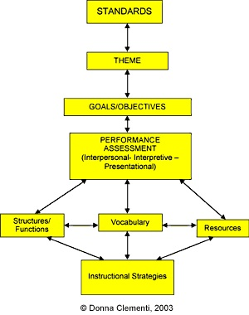
© NCAM 2009

Hướng dẫn:
- Sơ đồ luồng là một phương pháp trình bày thông tin phổ biến và là một trong những hình ảnh khó mô tả nhất.
- Sơ đồ luồng đơn giản có thể được chuyển thành danh sách lồng ghép và mang lại hiệu quả cao. Trình bày các ô vuông trong sơ đồ thành các số và các hướng đi thành các mục đánh dấu đầu dòng (bằng chữ cái a, b, c… hay các ký hiệu khác).
- Với một số người, kết hợp mô tả với một bản chuyển đổi hình nổi của sơ đồ luồng sẽ hỗ trợ đọc hiểu tốt hơn.
- Không nhất thiết phải mô tả các đặc điểm về mặt hình ảnh của sơ đồ luồng, ví dụ, ô vuông màu vàng, mũi tên uốn cong, v.v… trừ khi thấy rõ yêu cầu phải mô tả, như khi có một câu hỏi trong đề thi đề cập đến các đặc điểm này.
Mô tả:
Hình ảnh trên là một sơ đồ luồng có 8 ô vuông có ghi tên nối với nhau bằng các mũi tên.

Sơ đồ có nhiều hướng. Ở mỗi bước, các mũi tên chỉ đến một hoặc nhiều ô vuông tiếp theo và quay về một hay nhiều ô vuông trước đó.

Sau đây là sơ đồ luồng được mô tả bằng danh sách liệt kê các bước đi khả thi bên dưới mỗi tên ô vuông.
- Các tiêu chuẩn (Standards)
  - đi đến Chủ đề
- Chủ đề (Theme)
  - quay lại Các tiêu chuẩn
  - đi đến Mục tiêu
- Mục tiêu (Goals/Objectives)
  - quay lại Chủ đề
  - đi đến Đánh giá
- Đánh giá (Kết nối - Diễn giải – Trình bày) - (Performance Assessment (Interpersonal - Interpretive – Presentational)
  - quay lại Mục tiêu
  - đi đến Cấu trúc/Chức năng
  - đi đến Từ ngữ
  - đi đến Tư liệu
- Cấu trúc/Chức năng (Structures/Functions)
  - quay lại Đánh giá
  - chuyển sang Từ ngữ
  - đi đến Chiến lược giảng dạy
- Từ ngữ (Vocabulary)
  - quay lại Đánh giá
  - chuyển sang Cấu trúc/Chức năng
  - chuyển sang Tư liệu
  - đi đến Chiến lược giảng dạy
- Tư liệu (Resources)
  - quay lại Đánh giá
  - chuyển sang Từ ngữ
  - đi đến Chiến lược giảng dạy
- Chiến lược giảng dạy (Instructional Strategies)
  - quay lại Cấu trúc/Chức năng
  - quay lại Từ ngữ
  - quay lại Tư liệu

Nhiều điểm bắt đầu

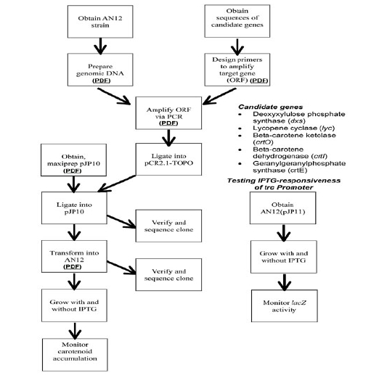
© NCAM 2009

Hướng dẫn:
- Về mặt hình ảnh, một sơ đồ luồng có thể truyền đạt các mối quan hệ phức tạp gần như ngay lập tức. Trong ví dụ này, có thể nhanh chóng nhận ra quá trình chính có thể bắt đầu theo 3 cách khác nhau, và có 2 quá trình khác liên quan mật thiết nhưng không được liên kết trực tiếp.
- Bắt đầu bằng mô tả khái quát ngắn gọn, giải thích các yếu tố đặc trưng của hình ảnh, ghi rõ sơ đồ có nhiều điểm bắt đầu hay danh sách bổ sung, v.v… hay không.
- Mô tả mỗi phần của sơ đồ luồng theo từng đường đi, dùng công cụ sắp xếp là các danh sách lồng ghép.
- Kết hợp lời mô tả với một bản chuyển đổi hình nổi của sơ đồ luồng có thể làm tăng tính tiếp cận.
- Không nhất thiết phải mô tả các đặc điểm về mặt hình ảnh của sơ đồ, ví dụ như ô vuông màu vàng, mũi tên cong, v.v… trừ khi thấy rõ yêu cầu phải mô tả, như khi có một câu hỏi trong đề thi đề cập đến các đặc điểm này.
- Nên ghi rõ khi nào các luồng trong sơ đồ nhập lại với nhau.
Mô tả:
Hình ảnh bao gồm một sơ đồ luồng lớn, một sơ đồ luồng nhỏ và một danh sách. Dưới đây các sơ đồ luồng được trình bày thành các danh sách.

Sơ đồ lớn
Sơ đồ luồng lớn có 3 điểm xuất phát, được trình bày dưới đây thành các danh sách riêng biệt và có đánh số thứ tự các bước. Khi một bước có thể dẫn đến nhiều bước tiếp theo, các bước tiếp theo được liệt kê bên dưới nó.

Điểm xuất phát A
- Obtain AN12 strain
- Prepare genomic DNA
- Amplify ORF via PCR
- Ligate into pCR2,1-TOPO
- Ligate into pJP10
  - Verify and sequence clone
  - Transform into AN12
- Transform into AN12
  - Verify and sequence clone
  - Grow with and without IPTG
- Grow with and without IPTG
- Monitor carotenoid accumulation
Điểm xuất phát B
- Obtain sequence of candidate genes
- Design primers to amplify target gene (ORF)
- Amplify ORF via PCR
- Ligate into pCR2,1-TOPO
- Ligate into pJP10
  - Verify and sequence clone
  - Transform into AN12
- Transform into AN12
  - Verify and sequence clone
  - Grow with and without IPTG
- Grow with and without IPTG
- Monitor carotenoid accumulation
Điểm xuất phát C
- Obtain maxiprep pJP10
- Ligate into pJP10
  - Verify and sequence clone
  - Transform into AN12
- Transform into AN12
  - Verify and sequence clone
  - Grow with and without IPTG
- Grow with and without IPTG
- Monitor carotenoid accumulation
Sơ đồ nhỏ
Sơ đồ luồng nhỏ có 3 bước. Testing IPTG-responsiveness of trc Promoter
- Obtain AN12 (pJP11)
- Grow with and without IPTG
- Monitor IacZ activity
Danh sách
Candidate genes
- Deoxyxylulose phosphate synthase (dxs)
- Lycopene cyclase (lyc)
- Beta-carotene ketolase (crtO)
- Beta-carotene dehydrogrnase (crtl)
- Geranylgeranylphosphate synthase (crtE)

Nhiều đường đi

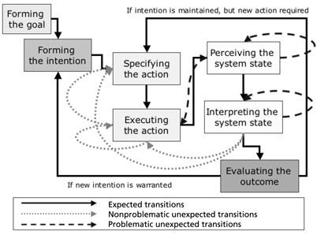
© NCAM 2009

Hướng dẫn:
- Thoạt đầu, có vẻ như không thể nào mô tả được sơ đồ này. Ngay cả khi nhìn bằng mắt cũng cảm thấy khá phức tạp và không thể nhận ra ngay quá trình mà nó đang minh họa.
- Chuyển sơ đồ này thành một danh sách đi theo một đường; khi một bước dẫn đến nhiều bước tiếp theo thì liệt kê các bước tiếp theo bên dưới nó.
- Có thể tăng tính tiếp cận bằng cách thêm một bản chuyển đổi hình nổi.
Mô tả:
Hình ảnh là một sơ đồ luồng có 7 giai đoạn hành động. 3 kiểu mũi tên biểu diễn 3 thao tác chuyển tiếp khác nhau giữa các giai đoạn hành động.

Các mũi tên được chú thích: Chuyển tiếp được mong đợi (Expected transitions), Chuyển tiếp không mong đợi nhưng không gây rắc rối (Non-problematic unexpected transitions), và Chuyển tiếp không mong đợi gây rắc rối (Problematic unexpected transitions).

Sau đây sơ đồ được mô tả bằng danh sách lồng ghép, trong đó các thao tác chuyển tiếp được liệt kê bên dưới mỗi giai đoạn hành động.
- Hình thành mục tiêu (Forming the goal)
  - Chuyển tiếp được mong đợi đến Hình thành ý định
- Hình thành ý định (Forming the intention)
  - Expected transition to Specifying the action
- Xác định hành động (Specifying the action)
  - Expected transition to Executing the action
- Thực hiện hành động (Executing the action)
  - Expected transition to Perceiving the system state
  - Non-problematic unexpected transition to Executing the action
  - Non-problematic unexpected transition to Specifying the action
- Quan sát trạng thái hệ thống (Perceiving the system state)
  - Expected transition to Interpreting the system state
  - Problematic unexpected transitions to Perceiving the system state
  - Problematic unexpected transitions to Executing the action
- Diễn dịch trạng thái hệ thống (Interpreting the system state)
  - Expected transition to Evaluating the outcome
  - Problematic unexpected transition to Interpreting the system state
  - Non-problematic unexpected transitions to Executing the action
  - Non-problematic unexpected transitions Specifying the action
- Đánh giá kết quả (Evaluating the outcome)
  - If intention is maintained, and a new action is required then Expected transition to Specifying the action
  - If a new intention is warranted then Expected transition to Forming the intention

Vòng tuần hoàn

Cơ bản, có mũi tên

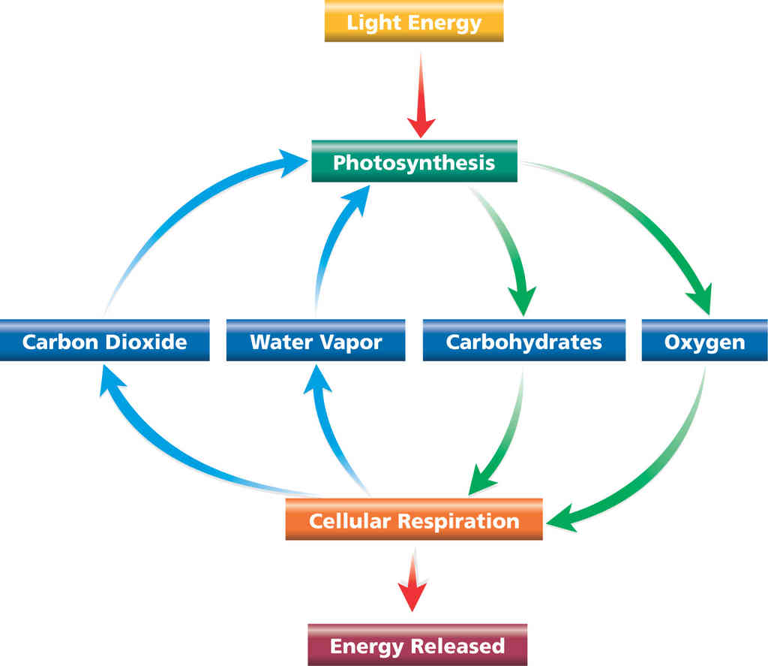
© Pearson Education 2009

Hướng dẫn:
- Với các sơ đồ hoặc hình minh họa có mũi tên, mô tả chức năng của mũi tên thay vì mô tả các đặc điểm của nó. Có thể dùng nhiều cụm từ, như “dẫn đến”, “chỉ đến”, “sinh ra”, “ăn”, “chuyển hóa thành,” tùy theo ngữ cảnh.
- Sử dụng danh sách đánh dấu đầu dòng để xếp đặt các bước khi các pha đơn lẻ có vai trò quan trọng. Xem Mô tả 1 và 2.
- Dùng lời văn tường thuật để kể chuyện khi khái niệm khái quát có vai trò quan trọng hơn. Xem Mô tả 3.

Mô tả 1:
Sơ đồ biểu diễn quá trình quang hợp và hô hấp của tế bào
- Năng lượng ánh sáng dẫn đến quang hợp.
- Quang hợp dẫn đến cacbonhidrat và oxi.
- Cacbonhidrat và oxi dẫn đến hô hấp tế bào.
- Hô hấp tế bào dẫn đến năng lượng được giải phóng, hơi nước và cacbon dioxit.
- Hơi nước và cacbon dioxit quay lại quang hợp, và vòng tuần hoàn tiếp tục.

Mô tả 2:
Sơ đồ biểu diễn quá trình quang hợp và hô hấp của tế bào. Ở trên cùng của sơ đồ là Năng lượng ánh sáng (Light Energy). Một mũi tên chỉ xuống Quang hợp (Photosynthesis).
- Từ Quang hợp, hai mũi tên chỉ xuống Cacbonhidrat và Oxi.
- Từ Cacbonhidrat và Oxi, hai mũi tên chỉ xuống Hô hấp tế bào (Cellular Respiration).
- Từ Hô hấp tế bào, một mũi tên chỉ xuống Năng lượng được giải phóng (Energy Released).
- Từ Hô hấp tế bào, hai mũi tên chỉ xuống Cacbon dioxit và Hơi nước (Water Vapor).
- Từ Cacbon dioxit và Hơi nước, hai mũi tên chỉ lên Quang hợp, và vòng tuần hoàn tiếp tục.

Mô tả 3:
Sơ đồ biểu diễn quá trình quang hợp và hô hấp của tế bào. Năng lượng ánh sáng dẫn đến quang hợp. Quang hợp dẫn đến cacbonhidrat và oxi. Cacbonhidrat và oxi dẫn đến hô hấp tế bào. Hô hấp tế bào dẫn đến năng lượng được giải phóng, hơi nước và cacbon dioxit. Hơi nước và cacbon dioxit dẫn ngược về quang hợp, và vòng tuần hoàn tiếp tục.

Hình ảnh này đặt trong ngữ cảnh:
- Hình ảnh này được giới thiệu sau một danh sách thuật ngữ liên quan và theo sau là phần giải thích đầy đủ hơn về từng giai đoạn.
- Phần mô tả tập trung vào phản ứng gì dẫn đến phản ứng tiếp theo.
- Trong ngữ cảnh này, Mô tả 1 là hiệu quả nhất để học sinh có thể di chuyển theo từng gạch đầu dòng để nghe các thông tin bằng tốc độ tùy ý.

Nhiều vòng tuần hoàn
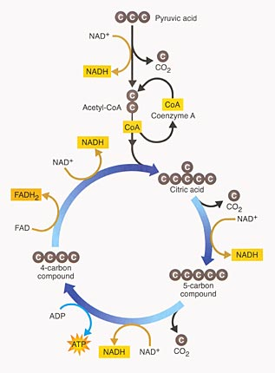
© NCAM 2009

Hướng dẫn:
- Hình minh họa này biểu diễn một quá trình. Một trong các cách để tiếp cận hóa hình này là sắp xếp các bước thành một danh sách, tương tự như giải pháp đề xuất cho sơ đồ luồng.
- Hình minh họa trên cũng có nhiều màu sắc bắt mắt nhưng các màu sắc này không cung cấp thêm thông tin gì khác vượt ngoài các dữ liệu đã có.
Mô tả:
Chu trình Crep được biểu diễn thành một phản ứng thẳng dẫn xuống một phản ứng vòng. Dưới đây liệt kê các phản ứng thành các danh sách.
- Phản ứng thẳng
  - Axit pyruvic, một hợp chất có 3 nguyên tử cacbon trong phân tử.
  - Một nguyên tử cacbon bị mất đi và tạo thành phân tử CO2.
  - Một phân tử NAD+ tham gia phản ứng, sau đó trở thành NADH thoát ra.
  - Còn lại một nhóm axetyl có 2 nguyên tử cacbon
  - Coenzyme A, còn gọi là CoA, kết hợp với nhóm axetyl có 2 nguyên tử cacbon để tạo thành Acetyl CoA.
  - CoA thoát ra khỏi phản ứng khi nó vận chuyển nhóm axetyl đến phản ứng vòng.
- Phản ứng vòng
  - Nhóm axetyl có 2 nguyên tử cacbon kết hợp với một hợp chất có 4 nguyên tử cacbon để tạo thành hợp chất có 6 nguyên tử cacbon, là axit citric.
  - Một nguyên tử cacbon bị mất đi và tạo thành CO2.
  - NAD+ tham gia phản ứng, sau đó trở thành NADH thoát ra.
  - Còn lại một hợp chất có 5 nguyên tử cacbon.
  - Một nguyên tử cacbon nữa bị mất đi và tạo thành CO2.
  - NAD+ tham gia phản ứng và trở thành NADH thoát ra.
  - ADP tham gia phản ứng và trở thành ATP thoát ra.
  - Còn lại một hợp chất có 4 nguyên tử cacbon.
  - FAD tham gia phản ứng và trở thành FADH2 thoát ra.
  - NAD+ tham gia phản ứng và trở thành NADH thoát ra.
  - Quay lại đầu phản ứng vòng một lần nữa, một nhóm axetyl từ phản ứng thẳng tham gia phản ứng, tạo thành một phân tử axit citric có 6 nguyên tử cacbon ở đầu chu trình.

Biểu đồ

Biểu đồ cột

Biểu đồ cột - Dọc
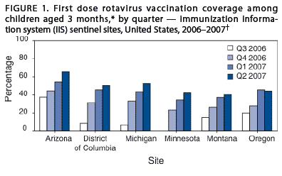
© NCAM 2009

Hướng dẫn:
- Nên chuyển các biểu đồ cột thành các bảng dữ liệu tiếp cận.
- Mô tả sơ đồ ngắn gọn và đưa ra một bản tóm tắt nếu có một bản tóm tắt rõ ràng ngay lập tức.…
- Nêu rõ tiêu đề và tên các trục.
- Không nhất thiết phải mô tả các đặc điểm về mặt hình ảnh của các cột, ví dụ xanh đậm, xanh nhạt, trừ khi thấy rõ yêu cầu phải mô tả, như khi có một câu hỏi trong đề thi đề cập đến màu sắc của cột.

Mô tả:
Hình 1 (Figure 1) là một biểu đồ cột cho biết tỉ lệ phần trăm tiêm vắc-xin ở 5 tiểu bang trong một năm, từ Quý 3 năm 2006 đến Quý 2 năm 2007. Ở mỗi tiểu bang, tỉ lệ này tăng theo thời gian.
Dữ liệu được tóm tắt như trong bảng dưới đây. Tất cả các thông số đều đã được làm tròn.
First dose rotavirus vaccination coverage among children aged 3 months, by quarter - immunization information system (IIS) sentinel sites, United States, 2006-2007.
 | Arizona | District of Columbia | Michigan | Minnesota | Montana | Oregon
Q3 2006 | 35% | 10% | 5% | 0% | 15% | 20%
Q4 2006 | 45% | 30% | 33% | 25% | 27% | 27%
Q1 2007 | 50% | 45% | 42% | 35% | 37% | 45%
Q2 2007 | 65% | 48% | 50% | 41% | 40% | 44%

Biểu đồ cột - Ngang
Tiêu đề: Người khiếm thính, thính lực kém, khiếm thị hay thị lực kém nhận biết được các tình huống khẩn cấp bằng cách nào. (Title: How people who are deaf, hard-of-hearing, blind or have low vision are alerted to emergencies.)
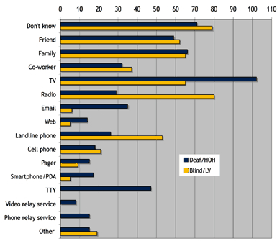
© NCAM 2009

Hướng dẫn:
- Trong khi hầu hết các biểu đồ cột nên được chuyển đổi thành các bảng dữ liệu tiếp cận, biểu đồ đơn giản trên đây cũng có thể được trình bày dưới dạng danh sách.
- Cho biết tiêu đề và tên các trục.
- Không nhất thiết phải mô tả các đặc điểm về mặt hình ảnh của biểu đồ trừ khi thấy rõ yêu cầu phải mô tả.

Mô tả:
Hình ảnh là biểu đồ cột đã được chuyển thành dạng bảng dữ liệu như dưới đây. Tất cả các thông số đều đã được làm tròn.
How people who are deaf, hard-of-hearing, blind or have low vision are alerted to emergencies.
Response | deaf/hard of hearing | blind/low vision
Don’t Know | 70 | 79
Friend | 59 | 62
Family | 65 | 64
Co-worker | 33 | 38
TV | 102 | 65
Radio | 30 | 80
Email | 36 | 5
Web | 16 | 4
Landline Phone | 25 | 53
Cellphone | 8 | 11
Pager | 17 | 10
Smartphone/PDA | 18 | 8
TTY | 47 | 0
Video relay service | 4 | 0
Phone relay service | 8 | 0
Other | 7 | 9

Biểu đồ cột đôi

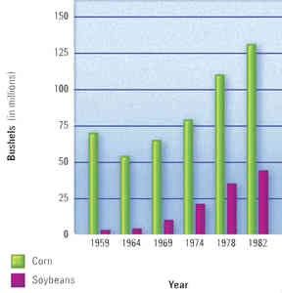
© Pearson Education 2009

Hướng dẫn:
- Giải thích dữ liệu trên trục hoành, trục tung và tóm tắt xu hướng thay đổi chung.
- Liệt kê dữ liệu dưới dạng danh sách đánh dấu đầu dòng.
- Sử dụng từ ngữ phù hợp với ngữ cảnh và văn bản xung quanh tùy theo độ tuổi/khối lớp. (Ví dụ, dùng từ “khoảng” và không dùng “xấp xỉ” với các khối lớp nhỏ, và phải nhất quán với văn bản xung quanh.)
- Dù rằng các cột trong biểu đồ chạm đến các mức xấp xỉ, khi mô tả vẫn nên đưa ra các con số cụ thể để tránh dài dòng và giúp mô tả rõ nghĩa hơn.

Mô tả:
Biểu đồ cột đôi biểu diễn sản lượng bắp ngô và đậu nành thu hoạch từ năm 1959 đến 1982 theo triệu giạ (bushel). Cả hai loại cây trồng này tăng đều từ năm 1964 và luôn luôn có nhiều bắp ngô được thu hoạch hơn đậu nành.
- 1959: bắp ngô, khoảng 65; đậu nành, khoảng 5.
- 1964: bắp ngô, khoảng 55; đậu nành, khoảng 6.
- 1969: bắp ngô, khoảng 60; đậu nành, khoảng 10.
- 1974: bắp ngô, khoảng 77; đậu nành, khoảng 23.
- 1978: bắp ngô, khoảng 110; đậu nành, khoảng 36.
- 1982: bắp ngô, khoảng 130; đậu nành, khoảng 60.

Biểu đồ đường
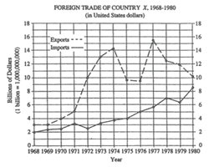
© NCAM 2009

Hướng dẫn:
- Nên chuyển các biểu đồ đường thành dạng bảng dữ liệu tiếp cận.
- Mô tả sơ đồ ngắn gọn và đưa ra một bản tóm tắt nếu có một bản tóm tắt rõ ràng ngay lập tức.
- Cho biết tiêu đề và tên các trục.
- Không nhất thiết phải mô tả các đặc điểm về mặt hình ảnh của các đường, ví dụ như nét liền, nét đứt, trừ khi thấy rõ yêu cầu phải mô tả, như khi có một câu hỏi trong đề thi đề cập đến các đặc điểm này. Trong trường hợp mô tả hình trên, khi chỉ có 2 đường đồ thị, phần mô tả thêm vào không tạo thành gánh nặng cho người đọc.
Mô tả:
Biểu đồ được đặt tên “HOẠT ĐỘNG NGOẠI THƯƠNG CỦA NƯỚC X, năm 1968 đến hết năm 1980, theo đô la Mỹ” (FOREIGN TRADE OF COUNTRY X, 1968 through 1980, in United States dollars). Có 2 đường đồ thị trên biểu đồ, đường nét đứt biểu diễn “Xuất khẩu”, và đường nét liền biểu diễn “Nhập khẩu”.

Trục tung được ghi đơn vị “Tỉ đô”, bắt đầu từ 0 đến 18, chia đoạn tăng dần theo mỗi 2 tỉ. Lưu ý: 1 tỷ tương đương với số một theo sau là 9 chữ số không.

Trục hoành được ghi đơn vị “Năm” và liệt kê tất cả các năm từ 1968 đến 1980.

Trên biểu đồ, đường Xuất khẩu bắt đầu vào năm 1968 ở mức 3 tỉ đô la, tăng mạnh lên mức 14 tỉ vào năm 1974, sau đó rơi xuống mức 9.5 tỉ vào các năm 1975 và 1976. Năm 1977, đường Xuất khẩu tăng vọt lên 15.5 tỉ, sau đó giảm xuống còn 10 tỉ vào năm 1980.

Trên biểu đồ, đường Nhập khẩu bắt đầu vào năm 1968 ở mức 2 tỉ đô la và tăng đều đến mức 8.75 tỉ đô la vào năm 1980, ngoại trừ hai lần giảm nhẹ vào năm 1972 và 1979.

Dữ liệu được tóm tắt như trong bảng dưới đây. Các con số được tính theo tỉ đô la. Tất cả các số đều đã được làm tròn.

FOREIGN TRADE OF COUNTRY X
Year | Exports | Imports
1968 | 3 | 2
1969 | 3 | 2.3
1970 | 4 | 2.4
1971 | 5 | 3.1
1972 | 10 | 2.5
1973 | 13 | 3.3
1974 | 14.2 | 3.7
1975 | 9.7 | 4
1976 | 9.5 | 5
1977 | 15.5 | 5.7
1978 | 12.5 | 7
1979 | 12 | 6.3
1980 | 10.2 | 8.6

Biểu đồ tròn
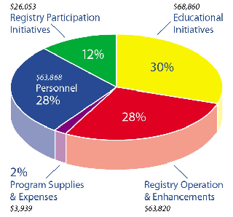
© NCAM 2009

Hướng dẫn:
- Nên chuyển các biểu đồ tròn thành dạng bảng dữ liệu tiếp cận.
- Không nhất thiết phải mô tả các đặc điểm về mặt hình ảnh của biểu đồ, như vùng màu đỏ, đường kẻ xanh, v.v…, trừ khi thấy rõ yêu cầu phải mô tả, như khi có một câu hỏi trong đề thi đề cập đến các đặc điểm này.
- Nên liệt kê các con số từ nhỏ nhất đến lớn nhất, bất kể trên biểu đồ trình bày thế nào.
Mô tả:
Hình trên là một biểu đồ tròn. Dữ liệu được thể hiện trong bảng dưới đây.
Program Expenses
Expense | % of total | Dollar Amount
Program Supplies and Expenses | 2% | $3,939
Registry Participation Initiatives | 12% | $26,053
Registry Operation and Enhancements | 28% | $63,820
Personnel | 28% | $63,868
Educational Initiatives | 30% | $68,860

Biểu đồ phân tán
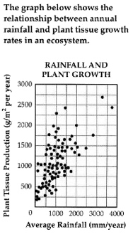
© NCAM 2009

Hướng dẫn:
- Biểu đồ phân tán thuộc nhóm những biểu đồ khó mô tả hơn, đặc biệt là khi cần phải tiếp cận hóa một điểm dữ liệu cụ thể.
- Cho biết tiêu đề và tên các trục.
- Xác định hình ảnh được cho là biểu đồ phân tán và tập trung vào sự thay đổi mật độ.
- Nếu cần mô tả cụ thể hơn, chuyển dữ liệu trong hình thành dạng bảng dữ liệu tiếp cận.
Mô tả:
Hình ảnh này là một biểu đồ phân tán, được đặt tên “Lượng mưa và sự sinh trưởng của thực vật” (Rainfall and Plant Growth)

Trục hoành biểu diễn Lượng mưa trung bình từ 0 đến 4000, theo đơn vị mi-li-mét trên năm, chia đoạn tăng dần theo mỗi 1000 mi-li-mét.

Trục tung biểu diễn Lượng sản sinh tế bào thực vật theo đơn vị gam trên mét vuông trên năm, từ 0 đến 3000, chia đoạn tăng dần theo mỗi 500 gam.

Trên biểu đồ có khoảng 85 điểm phân tán theo cấu trúc bắt đầu từ góc dưới bên trái là vị trí có Lượng sản sinh tế bào thực vật và Lượng mưa trung bình thấp nhất. Các chấm trải rộng về phía trên bên phải là vị trí có Lượng sản sinh tế bào thực vật và Lượng mưa trung bình cao nhất.

Đa số các điểm tập trung ở góc dưới bên trái và phân tán khi mở rộng về góc trên bên phải.

Bản đồ

Địa lý

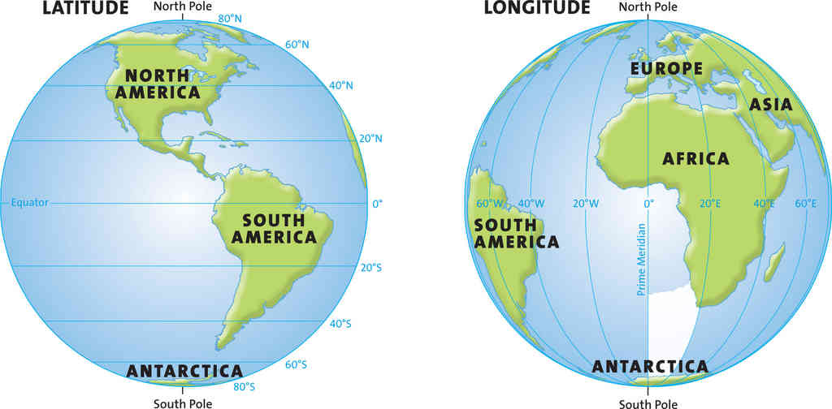
© Harcourt School Publishers 2008

Hướng dẫn chung:
- Bản đồ trên đây có thể chỉ dùng để trang trí, hoặc là các bản đồ khu vực đơn giản, và có thể chỉ cần mô tả ngắn gọn. Xem Mô tả 1.
- Nếu bản đồ được dùng để minh họa cho một khái niệm và giúp định nghĩa các thuật ngữ mới, mô tả các đường kinh tuyến, vĩ tuyến và giải thích hình dạng của chúng trên bản đồ (nằm ngang, nằm dọc), và giá trị kinh độ, vĩ độ tương ứng. Xem Mô tả 2.
- Nếu bản đồ được dùng làm một phần của bài học Địa lý, phần đất liền và biển liên quan với nhau, hãy mô tả các vùng có ghi tên, bao gồm mối quan hệ và khoảng cách giữa chúng khi có liên quan. Xem Mô tả 3.

Mô tả 1:
Hai bản đồ thế giới thể hiện rõ các đường kinh tuyến và vĩ tuyến.
Mô tả 2:
Hai bản đồ thế giới đặt cạnh nhau. Một bản đồ thể hiện rõ các vĩ tuyến. Các đường này nằm ngang và được đánh số chỉ vĩ độ bằng không độ ở Xích đạo nằm giữa quả địa cầu. Từ Xích đạo, các đường này đi từ 20 độ đến 80 độ ở cả hai hướng, hướng về cực Bắc và hướng về cực Nam.
Bản đồ còn lại thể hiện rõ các kinh tuyến. Các đường này nằm dọc và được đánh số chỉ kinh độ bằng không độ ở kinh tuyến gốc ở giữa quả địa cầu. Từ kinh tuyến gốc, các đường này đi từ 20 độ đến 80 độ ở cả hai hướng, hướng Đông và hướng Tây.
Mô tả 3:
Hai bản đồ thế giới đặt cạnh nhau. Một bản đồ thể hiện rõ các vĩ tuyến. Các đường này nằm ngang và được đánh số chỉ vĩ độ bằng không độ ở Xích đạo nằm giữa quả địa cầu. Từ Xích đạo, các đường này đi từ 20 độ đến 80 độ ở cả hai hướng, hướng về cực Bắc và hướng về cực Nam. Trên bản đồ có Bắc Mỹ, Nam Mỹ và một phần châu Nam Cực.
Bản đồ còn lại thể hiện rõ các kinh tuyến. Các đường này nằm dọc và được đánh số chỉ kinh độ bằng không độ ở kinh tuyến gốc ở giữa quả địa cầu. Từ kinh tuyến gốc, các đường này đi từ 20 độ đến 80 độ ở cả hai hướng, hướng Đông và hướng Tây. Trên bản đồ có châu Phi, châu Âu, và một phần các châu Á, châu Nam Cực và Nam Mỹ.

Hình ảnh này đặt trong ngữ cảnh:
- Hình ảnh này xuất hiện ở cuối chương.
- Trong ngữ cảnh này, chỉ có các đường kinh tuyến và vĩ tuyến được ôn tập lại, do đó, các thông tin lục địa, đại dương và bán cầu là không phù hợp.
- Trong ngữ cảnh này, Mô tả 2 là thích hợp nhất.

Hành chính, chính trị
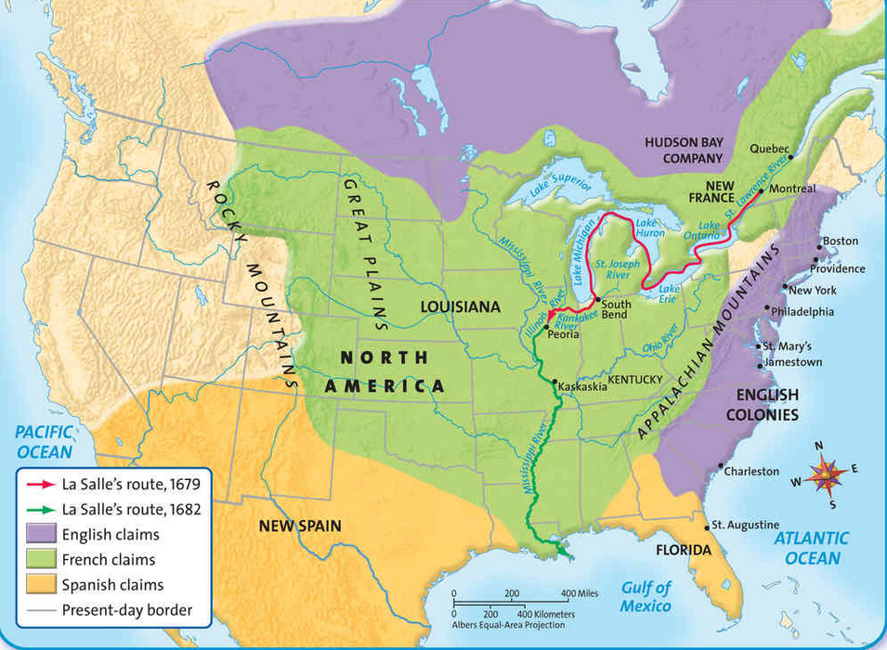
© Harcourt School Publishers 2008

Hướng dẫn:
- Tập trung vào chủ điểm dạy học trung tâm để xác định xem các đường ranh giới, hình dạng của vùng, và sông, hồ, biển,… có vai trò quan trọng hay không.
- Nếu bản đồ là một thành phần thiết yếu của bài học, cần đưa ra mô tả khái quát và các chi tiết cũng như tên gọi các địa điểm. Viết cả các điểm mốc và sông, hồ, biển,… có ghi tên trong phần mô tả. Nếu có quá nhiều chữ (ví dụ, bản đồ nước Mỹ có ghi tên tất cả 50 tiểu bang), hãy tập trung vào các tên gọi có liên quan nhất đến khái niệm đang minh họa. Bất cứ khi nào có thể, hãy sắp xếp các mô tả thành các danh sách đánh dấu đầu dòng và đưa thông tin quan trọng nhất lên đầu phần mô tả để học sinh nghe/đọc được trước tiên. Xem Mô tả 1.
- Nếu bản đồ chỉ hỗ trợ cho văn bản xung quanh, hay nếu bản đồ có tên chi tiết, hãy mô tả khái quát và chỉ đến các khu vực lớn. Xem Mô tả 2.
- Các yếu tố trong phần chú thích ký hiệu trên bản đồ có thể ghép chung vào phần mô tả bản đồ và không cần phải mô tả riêng.

Mô tả 1:
Bản đồ Bắc Mỹ với các đường biên giới ngày nay và các vùng thuộc về người châu Âu vào năm 1682. Hai đường đi khác nhau, chủ yếu là đường thủy, được đánh dấu để cho biết hành trình của nhà thám hiểm La Salle vào năm 1679 và 1682. Hành trình của La Salle năm 1679 bắt đầu ở Montreal và đi về hướng Nam, qua hồ Ontario và hồ Erie, sau đó vòng lên phía Bắc, quanh hồ Michigan, kết thúc ở Peoria, Illinois. Hành trình của La Salle năm 1682 bắt đầu ở Peoria và đi về hướng Nam, dọc theo sông Mississippi và biên giới giữa Kentucky và Illinois. Các mảng lớn tô màu khác nhau chỉ các vùng thuộc về người Anh, Pháp và Tây Ban Nha.
- Khu vực thuộc về người Anh là gần như toàn bộ bờ biển phía Đông, gồm một số thành phố lớn như New York và Philadelphia. Khu vực thuộc về người Anh đi từ phía Nam Maine đến phía Bắc Florida. Khu vực mở rộng từ bờ biển về phía dãy núi Appalachian. Ngoài ra còn có hầu hết miền Nam Canada, lấn vào Minnesota và Bắc Dakota.
- Khu vực thuộc về người Pháp là hầu hết Midwest và một số nơi ở miền Nam, gồm Kentucky và Louisiana. Khu vực này đi từ phía Bắc Quebec, đến Louisiana ở phía Nam, và Idaho ở phía Tây.
- Khu vực thuộc về người Tây Ban Nha là toàn bộ Florida và các vùng phía Nam của Georgia và Alabama. Ngoài ra còn có hầu hết Texas, New Mexico, và Arizona, với một phần nhỏ ở miền Nam California, và hầu hết miền Bắc Mexico.
- Các nơi còn lại của nước Mỹ ngày nay, hầu hết là các tiểu bang phía Tây Bắc, không bị thực dân chiếm đóng.

Mô tả 2:
Bản đồ Bắc Mỹ cho thấy các vùng được tuyên bố thuộc về người Anh, Pháp và Tây Ban Nha vào thời kỳ đầu của quá trình thuộc địa hóa. Khu vực tiểu bang Kentucky ngày nay trước đây thuộc về người Pháp. Các mũi tên cũng chỉ ra hành trình thám hiểm của La Salle năm 1679 và 1682.

Hình ảnh này đặt trong ngữ cảnh:
- Bản đồ này là một phần trong bài học về thuộc địa hóa.
- Tên bản đồ rất ngắn gọn và không đi vào chi tiết, nhưng đặt ra câu hỏi “nhà thám hiểm La Salle đã đi đến gần Kentucky vào năm nào”. Do đó, Mô tả 1 là thích hợp nhất.

Toán

Biểu đồ
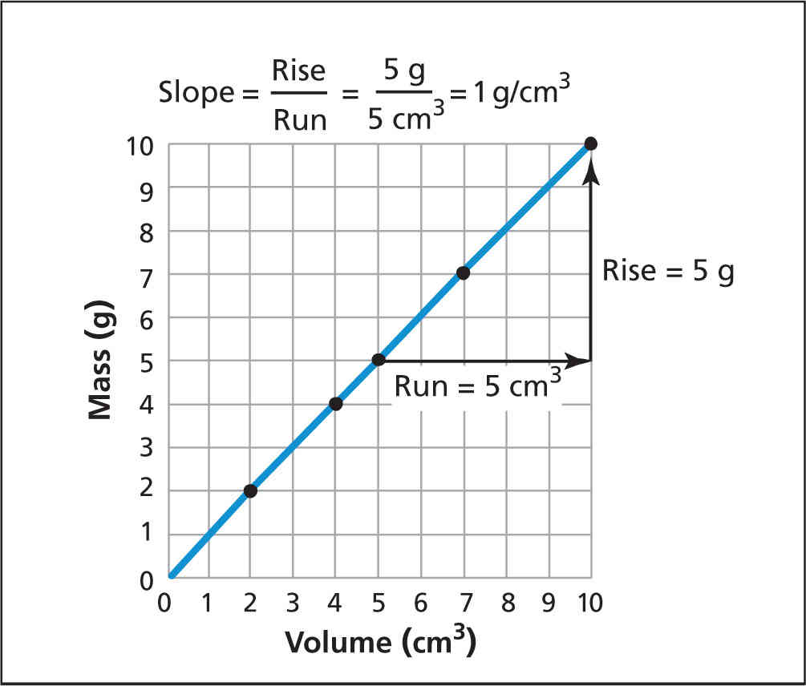
© Pearson Education 2009

Hướng dẫn:
- Cho biết loại biểu đồ đang trình bày.
- Mô tả trục x và trục y, cho biết chúng biểu diễn các đại lượng nào.
- Liệt kê các điểm dưới dạng danh sách đánh dấu đầu dòng.
- Tùy theo tầm quan trọng của các điểm dữ liệu đối với chủ điểm dạy học trung tâm của biểu đồ, dấu phẩy giữa hoành độ và tung độ có thể được viết thành từ phẩy.

Mô tả:
Biểu đồ đường có trục hoành chỉ Thể tích (V, Volume) theo đơn vị xen-ti-mét khối, đi từ 0 đến 10. Trục tung chỉ Khối lượng (m, Mass) theo đơn vị gam từ 0 đến 10. Công thức tính hệ số góc (độ dốc của đường thẳng, Slope) bằng thay đổi dọc (Rise) trên thay đổi ngang (Run), bằng 5 gam trên 5 xen-ti-mét khối, bằng 1 gam trên xen-ti-mét khối. Có 5 điểm giá trị trên đường biểu đồ, tăng dần từ trái sang phải.
- (2, 2).
- (4, 4).
- (5, 5).
- (7, 7).
- (10, 10).
Từ điểm (5, 5) đến điểm (10, 10), thay đổi ngang bằng 5 xen-ti-mét khối và bằng 5 đơn vị về bên phải. Thay đổi dọc bằng 5 gam và bằng 5 đơn vị hướng lên trên.

Hình ảnh này đặt trong ngữ cảnh:
- Hình ảnh này được đặt ở đầu chương.
- Văn bản xung quanh cho biết thông tin khái quát và tóm tắt dữ liệu trong hình.

Sơ đồ Toán học
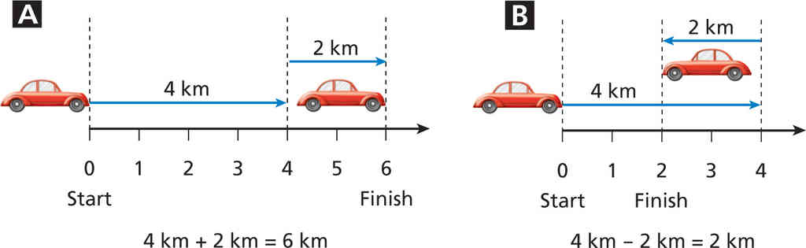
© Pearson Education 2009

Hướng dẫn:
- Ngắt các thông tin thành dạng danh sách đánh dấu đầu dòng để dễ định hướng hơn.
- Viết đầy đủ các đơn vị viết tắt để có phát âm rõ hơn (từ trình đọc màn hình).
- Mô tả các phần của hình ảnh thay vì giải thích khái niệm. Khái niệm được giải thích trong văn bản xung quanh.

Mô tả:
Hai sơ đồ biểu diễn véc-tơ trên trục số.
- Sơ đồ A biểu diễn một trục số đi từ 0, điểm bắt đầu đến 6, điểm kết thúc. Một mũi tên véc-tơ đi từ 4 đến 6 theo cùng chiều được đánh số 2 ki-lô-mét. Sơ đồ biểu diễn cho biểu thức: 4 ki-lô-mét cộng 2 ki-lô-mét bằng 6 ki-lô-mét.
- Sơ đồ B biểu diễn một trục số đi từ 0, điểm bắt đầu, đến 4. Ở giữa trục số, 2 là điểm kết thúc. Một mũi tên véc-tơ đi từ 0 đến 4 và được đánh số 4 ki-lô-mét. Một mũi tên véc-tơ khác đi từ 4 đến 2 theo chiều ngược lại và được đánh số 2 ki-lô-mét. Sơ đồ biểu diễn cho biểu thức: 4 ki-lô-mét trừ 2 ki-lô-mét bằng 2 ki-lô-mét.

Hình ảnh này đặt trong ngữ cảnh:
- Sơ đồ được dùng sau khi đã giới thiệu khái niệm.
- Chú thích giải thích khái niệm rất rõ ràng.

Hình học

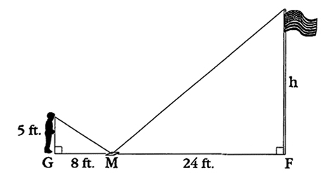

© NCAM 2009

Chú thích: Greg đang sử dụng một tấm gương để tìm chiều cao của cột cờ. Cậu đặt tấm gương trên mặt đất ở một khoảng cách đo được từ cột cờ, sau đó di chuyển ngược lại ra xa khỏi tấm gương đến khi có thể nhìn thấy đỉnh cột cờ trong gương. Sơ đồ biểu diễn phương pháp này.
Hướng dẫn:
- Các mô tả truyền thống dành cho những sơ đồ Toán học tận dụng các mô tả ngắn gọn và cụ thể.
- Sắp xếp phần mô tả theo dạng từng dòng, trong trường hợp này, di chuyển từ trái sang phải và dùng các đánh dấu đầu dòng hoặc ngắt dòng để hỗ trợ người đọc định hướng.
- Lưu ý rằng phần chú thích đã mô tả cách Greg sử dụng tấm gương để quan sát cột cờ. Do đó, phần mô tả nên tập trung vào những thông tin chưa có trong chú thích, nghĩa là các điểm và đường thẳng.
- Cũng giống như bất kỳ hình ảnh nào khác, có nhiều cách hữu hiệu để mô tả sơ đồ Toán học này và những người tham gia khảo sát của chúng tôi đã đề xuất cá ý kiến thêm hoặc thay đổi từ ngữ ở một số vị trí. Tất cả đều thống nhất sử dụng các câu ngắn tập trung vào phần dữ liệu.
Mô tả:
Chân của Greg đặt tại điểm G.
Tấm gương cách cậu 8 feet về bên phải ở điểm M.
Chân cột cờ cách 24 feet về bên phải của điểm M và được gọi là điểm F.
Khoảng cách từ điểm G, chân của Greg, đến mắt của cậu là 5 feet. Đây là cạnh góc vuông theo chiều dọc của một tam giác vuông. Cạnh huyền nối mắt của Greg với điểm M, tấm gương trên mặt đất.
Một tam giác tương tự được tạo thành từ điểm M, tấm gương, đến điểm F, chân cột cờ.
Khoảng cách từ điểm M đến điểm F là 24 feet.
Chiều cao của cột cờ được gọi là H. Đây là cạnh góc vuông theo chiều dọc của tam giác vuông thứ hai. Cạnh huyền nối đỉnh của cột cờ với điểm M, tấm gương trên mặt đất.

Phương trình & Biểu thức
Với sách nói kỹ thuật số (Digital Talking Books, viết tắt DTBs), giải pháp tốt nhất là xử lý các biểu thức Toán bằng MathML và để cá nhân người đọc sử dụng một hệ thống đọc có nhiều lựa chọn giọng đọc. Trong tất cả các cuộc kiểm nghiệm có thể thực hiện được với những học sinh lẫn người có chuyên môn, khiếm thị lẫn sáng mắt, giải pháp cho “Toán nói” có mấu chốt là phải đưa ra nhiều kiểu đọc sao cho phù hợp với kiểu đọc của từng cá nhân, phương pháp sư phạm và kiểu học của học sinh (trong bối cảnh giáo dục). Không có kiểu đọc hay phương pháp đọc Toán nói đơn lẻ nào có thể bao quát hết mọi tình huống. Vì vây, nên ưu tiên dùng cách xử lý các tài liệu Toán bằng MathML hoặc LaTex (dành cho một số người đọc khác), vốn là những ngôn ngữ có thể được chuyển đổi thành giọng nói theo nhiều cách khác nhau.

Biểu thức Toán xử lý bằng MathML
Hướng dẫn:
MathML là một ngôn ngữ đánh dấu chuẩn hóa cho phép các tác giả trình bày rõ ràng các biểu thức Toán học mà không gây mơ hồ hay nhầm lẫn. MathML có thể được viết tay bằng một chương trình soạn thảo văn bản đơn giản hoặc một chương trình soạn thảo công thức Toán đặc biệt như MathType của hãng Design Science (một chương trình biên dịch hầu hết các biểu thức Toán thành MathML). Tuy nhiên, MathML không cung cấp giải pháp chuyển đổi Toán thành giọng nói. Chuyển đổi MathML giọng nói bằng tiếng Anh (hay bất kỳ ngôn ngữ nào khác) là công việc của phần mềm đọc MathML hoặc đọc sách nói kỹ thuật số.

Khi đạt được điều kiện tốt nhất, người dùng sẽ có thể quyết định cách tương tác với tài liệu Toán. Ví dụ đơn giản như, một số người dùng có thể sẽ muốn nghe đọc Toán bằng từ ngữ đơn giản và rõ ràng, chẳng hạn, “hai X mở dấu ngoặc tròn ba Y cộng bốn Z đóng dấu ngoặc tròn.” Thế nhưng, những người đọc dày dạn kinh nghiệm hơn sẽ muốn nghe ngắn gọn để lướt nhanh qua các biểu thức, giảm thiểu các cụm từ thường gặp như “mở dấu ngoặc tròn” thành “mở ngoặc”.

Trong bối cảnh giáo dục, cần phải cân nhắc thêm một yếu tố, đó là ngữ cảnh dạy học khi trình bày biểu thức Toán. Ví dụ, giáo viên có thể muốn học sinh nghe đọc “X chỉ số trên 2” thay vì “X bình phương” để kiểm tra mức độ thông hiểu cách viết biểu thức Toán.

Cuối cùng, việc lựa chọn như thế nào là tốt nhất để chuyển đổi MathML thành văn nói sẽ chịu tác động từ hiểu biết của người dùng về Toán học, và cảm giác thoải mái khi dùng mã Nemeth, LaTex hay các ngôn ngữ Toán học khác.

Mã Nemeth
Hướng dẫn:
Nemeth cũng là một ngôn ngữ tường minh dùng cho biên dịch tài liệu Toán thành chữ nổi. Mã Nemeth đã được sử dụng trong nhiều năm và được đánh giá cao bởi những ai dùng nó làm tiêu chuẩn vàng cho việc trình bày Toán bằng chữ nổi.

gh’s MathSpeak xử lý MathML thành “mã Nemeth nói” và cung cấp nhiều “lối tắt” cho Toán nói. Thật ra, MathSpeak cho phép người dùng đọc tài liệu Toán bằng nhiều mức độ dài ngắn khác nhau, từ nghe đầy đủ tất cả các từ ngữ, đến nghe rất nhanh như tốc ký. Tuy nhiên, MathSpeak đòi hỏi người dùng phải học mã Nemeth, trong đó ngay cả những cấu trúc cơ bản, như “bắt đầu-bắt đầu phân thức,” cũng có thể gây trở ngại cho người không thông thạo.

LaTeX
Hướng dẫn:
Cũng có thể xử lý các biểu thức Toán bằng LaTeX, một chương trình sắp chữ mã nguồn mở. Toán viết bằng LaTeX thường được chuyển tải sang màn hình chữ nổi hoặc chuyển đổi thành chữ nổi bằng phần mềm chuyển đổi như Duxbury. Một số người còn đọc biểu thức LaTeX dạng thô (dạng trình bày bằng các mã cấu trúc của LaTex chứ chưa hiển thị thành ký hiệu Toán thông thường. Ví dụ, “x^2” là dạng thô của “x²”). Tuy nhiên, những người đọc dạng này thường chỉ giới hạn trong giới các nhà Toán học hay người có chuyên môn về STEM.

Toán nói
Hướng dẫn:
Khi không sử dụng MathML và cần phải đọc thành tiếng các công thức Toán học, tốt nhất người đọc nên là người có chuyên môn về môn học này để có thể biết cách đọc sao cho rõ ràng và không gây nhầm lẫn. Bạn đọc có thể tham khảo thêm một nguồn tài liệu đã được sử dụng rộng rãi như quyển “Larry’s Speakeasy, Handbook for Spoken Mathematics” (Hướng dẫn đọc Toán nói của Larry). Tương tự như mã Nemeth, Larry’s Speakeasy cung cấp cho người đọc một hệ thống đọc tài liệu Toán sao cho rõ ràng. Đây là một tài liệu hướng dẫn hay, tuy nhiên vẫn chưa bao quát. Xem thêm các nguồn tài liệu tham khảo khác tại website www.wgbh.org/.

Bảng biểu

Đơn giản
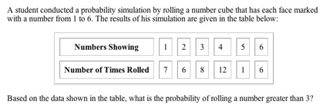

© NCAM 2009

Hướng dẫn:
- Các bảng biểu nên được trình bày thích hợp bằng các bảng HTML có đánh dấu, cho phép tiếp cận dữ liệu độc lập.
- Trong trường hợp này, phần mô tả bao gồm cả tên (chú thích) bảng và các câu hỏi liên quan.
- Mô tả bảng sẽ tạo ra sự trùng lặp không cần thiết.
Mô tả:
Một học sinh thực hiện mô phỏng xác suất bằng cách đổ một viên xúc xắc mỗi mặt có đánh số từ 1 đến 6. Kết quả mô phỏng được cho trong bảng dưới đây:
Các con số thu được (Numbers Showing) | 1 | 2 | 3 | 4 | 5 | 6
Số lần đổ được (Number of Times Rolled) | 7 | 6 | 8 | 12 | 1 | 6

Câu hỏi: Dựa trên dữ liệu đã cho trong bảng, tính được xác suất đổ được con số lớn hơn 3 là bao nhiêu?

Phức tạp
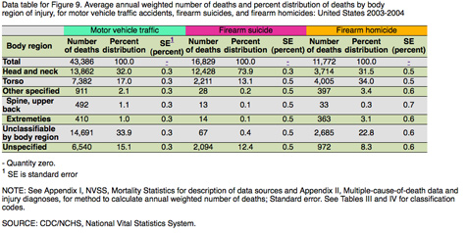
© Pearson Education 2009
SOURCE: CDC/NCHS, National Vital Statistics System.
Hướng dẫn:
- Tuy rằng bảng trên đây có cấu trúc phức tạp gồm nhiều cấp tiêu đề, có thể phân chia bảng này thành 3 bảng riêng biệt dưới các tiêu đề: Motor vehicle traffic (Tai nạn giao thông), Firearm suicide (Tự sát bằng súng) và Firearm homicides (Giết người bằng súng)
- Việc đưa ra 3 bảng riêng biệt sẽ hỗ trợ cho việc định hướng và đọc hiểu.
- Bảng trên có 2 ký hiệu chỉ đến chú thích: gồm dấu gạch nối đại diện cho Số lượng bằng 0, và số 1 viết ở dạng chỉ số trên để giải thích SE là viết tắt của “standard error”. Để tránh gây khó hiểu trong bảng dưới đây, số 1 và dấu gạch nối được thay bằng từ “Quantity zero” (Số lượng bằng 0) và “standard error.” Đây là một ví dụ cho trường hợp đưa ra thông tin rõ ràng hơn đối lập với việc bắt chước y hệt cách trình bày trong bản gốc.
- Nếu muốn, dạng bảng phức tạp như trên cũng có thể được sao chép chính xác thông qua mã HTML thích hợp.
Mô tả:
Hình 9 là một bảng số liệu có tên: Số ca tử vong trung bình hàng năm và tỉ lệ phần trăm theo vùng bị thương trên cơ thể, trong các vụ tai nạn giao thông, tự sát, và giết người bằng súng: nước Mỹ 2003-2004.

Để định hướng tốt hơn, bảng trên đã được tách thành 3 bảng.
Motor vehicle traffic
Body region | Number of deaths | Percent distribution | Standard Error (percent)
Total | 43,386 | 100.0 | Quantity zero
Head and neck | 13,862 | 32.0 | 0.3
Torso | 7,382 | 17.0 | 0.3
Other specified | 911 | 2.1 | 0.3
Spine, upper back | 492 | 1.1 | 0.3
Extremities | 410 | 1.0 | 0.3
Unclassifiable by body region | 14,691 | 33.9 | 0.3
Unspecified | 6,540 | 15.1 | 0.3

Firearm suicide
Body region | Number of deaths | Percent distribution | Standard Error (percent)
Total | 16,829 | 100.0 | Quantity zero
Head and neck | 12,428 | 73.9 | 0.3
Torso | 2,211 | 13.1 | 0.5
Other specified | 28 | 0.2 | 0.5
Spine, upper back | 13 | 0.1 | 0.5
Extremities | 14 | 0.1 | 0.5
Unclassifiable by body region | 67 | 0.4 | 0.5
Unspecified | 2,094 | 12.4 | 0.5

Firearm homicide
Body region | Number of deaths | Percent distribution | Standard Error (percent)
Total | 11,772 | 100.0 | Quantity zero
Head and neck | 3,714 | 31.5 | 0.5
Torso | 4,005 | 34.0 | 0.5
Other specified | 397 | 3.4 | 0.6
Spine, upper back | 33 | 0.3 | 0.7
Extremities | 363 | 3.1 | 0.6
Unclassifiable by body region | 2,685 | 22.8 | 0.6
Unspecified | 972 | 8.3 | 0.6
NOTE: See Appendix I, NVSS, Mortality Statistics for description of data sources and Appendix II, Multiple-cause-of-death data and injury diagnoses, for method to calculate annual weighted number of deaths; Standard error. See Tables III and IV for classification codes.

Hình ảnh chỉ có chữ

Nhãn ghi thông tin dinh dưỡng
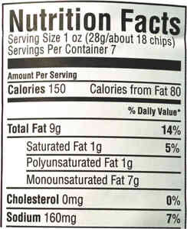
© Pearson Education 2009

Hướng dẫn:
- Với các hình ảnh và tác phẩm nghệ thuật có chứa chữ, phần chữ cần phải được mô tả.
- Các từ viết tắt phải được viết ra đầy đủ để đảm bảo trình đọc màn hình sẽ đọc đúng các đơn vị đo lường.
- Thêm dấu câu để tạo các khoảng dừng ngắn nhằm giúp thông tin không chạy liên tục hay bị chồng lên nhau.
- Nếu mục đích sử dụng hình ảnh là nhằm truyền đạt một đoạn tóm tắt hay một nội dung khái quát ngắn gọn, hãy sử dụng mô tả ngắn gọn. Xem Mô tả 1.
- Nếu mục đích sử dụng hình ảnh là nhằm truyền đạt ý tưởng chung và không cần xác định các dữ liệu cụ thể trong một danh sách dữ liệu dài, hãy dùng phương pháp mô tả bằng lời văn tường thuật. Xem Mô tả 2.
- Nếu mục đích sử dụng hình ảnh là nhằm truyền đạt dữ liệu cụ thể, hãy dùng các đánh dấu đầu dòng để ngắt các thông tin, giúp định hướng dễ dàng hơn. Xem Mô tả 3.

Mô tả 1:
Nhãn dinh dưỡng cho biết lượng phần ăn theo đơn vị ounce và gam, calories, chất béo theo gam và phần trăm, và cholesterol và sodium theo miligam và phần trăm.
Mô tả 2:
Nhãn dinh dưỡng cho biết các Thông tin dinh dưỡng: Phần ăn 1 ounce (28 gam/khoảng 18 lát khoai tây). Số lượng phần ăn trong túi 7. Số liệu trong mỗi phần ăn: Calories 150. Calories từ Chất béo 80. Tổng lượng chất béo, 9 gam (14% hạn ngạch tiêu thụ mỗi ngày). Chất béo bão hòa, 1 gam (5% hạn ngạch tiêu thụ mỗi ngày). Chất béo không bão hòa đa, 1 gam. Chất béo không bão hòa đơn, 7 gam. Cholesterol, 0 miligam (0% hạn ngạch tiêu thụ mỗi ngày). Sodium, 160 miligam (7% hạn ngạch tiêu thụ mỗi ngày).

Mô tả 3:
Nhãn dinh dưỡng cho biết:
- Thông tin dinh dưỡng Phần ăn 1 ounce (28 gam/khoảng 18 lát khoai tây).
- Số lượng phần ăn trong túi 7.
- Số liệu trong mỗi phần ăn: Calories 150. Calories từ Chất béo 80.
- Tổng lượng chất béo, 9 gam (14% hạn ngạch tiêu thụ mỗi ngày).
- Chất béo bão hòa, 1 gam (5% hạn ngạch tiêu thụ mỗi ngày).
- Chất béo không bão hòa đa, 1 gam.
- Chất béo không bão hòa đơn, 7 gam.
- Cholesterol, 0 miligam (0% hạn ngạch tiêu thụ mỗi ngày).
- Sodium, 160 miligam (7% hạn ngạch tiêu thụ mỗi ngày).

Hình ảnh này đặt trong ngữ cảnh:
- Chú thích bên dưới hình ảnh tóm tắt mục đích sử dụng hình ảnh, cho học sinh biết các đơn vị đo lường khác nhau thay vì yêu cầu học sinh phân tích dữ liệu cụ thể.
- Hình ảnh này được trình bày sau phần giới thiệu chủ đề chuyển đổi từ đơn vị đo lường này sang đơn vị đo lường khác.
- Trong ngữ cảnh này, Mô tả 1 là hiệu quả nhất.

Dòng thời gian
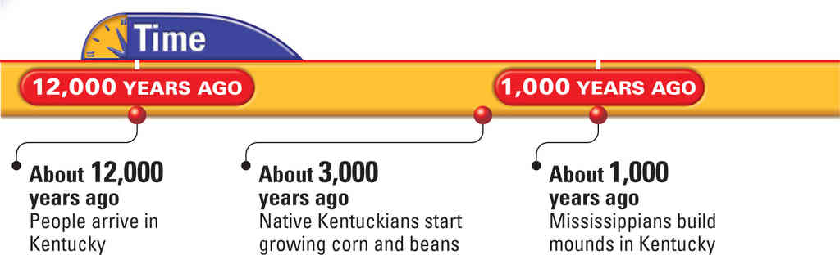
© Harcourt School Publishers 2008

Hướng dẫn:
- Thiết lập dòng thời gian bằng cách cho biết tiêu đề.
- Cho biết các thông tin quan trọng nhất trên dòng thời gian, gồm ngày tháng và các sự kiện, theo thứ tự nhất định,
  - Nên mô tả dòng thời gian từ trái sang phải, theo thứ tự từ diễn ra sớm nhất đến sự kiện gần nhất.
  - Nếu có từ 3 sự kiện trở lên, nên dùng danh sách đánh dấu đầu dòng.
- Nếu có một khuynh hướng chung, như nhiều sự kiện viết thành chùm xung quanh một khung thời gian hay ngày tháng nào đó, hoặc một khoảng trống lớn trong các sự kiện, thì nên viết một câu tóm tắt trước danh sách các ngày tháng.

Mô tả:
Dòng thời gian cho biết 3 sự kiện chính ở Kentucky. Khoảng 12,000 năm trước, người ta đặt chân đến Kentucky. Khoảng 3,000 năm trước, người Kentucky bản địa bắt đầu trồng bắp ngô và đậu. Khoảng 1,000 năm trước, người Mississippi xây dựng các gò đất ở Kentucky

Hình ảnh này đặt trong ngữ cảnh:
- Hình ảnh này là phần mở đầu cho một bài học về Những con người đầu tiên ở Kentucky.
- Chú thích của hình ảnh cho biết thông tin giống với mô tả. Cả hai đều chứa toàn bộ phần chữ trên dòng thời gian.
- Do không có hình vẽ nào kèm theo phần chữ, không cần phải mô tả thông tin gì thêm.
- Trong ngữ cảnh này, dòng thời gian dùng để trang trí.

